第一章 属性提取

## 概述

### 1.1 简介

GeoEast提供百余种体属性、60多种层属性和9总聚类分析方法，结合钻井数据，可进行储层形态、物性及含油气性预测，开展地震相及沉积相分析，能有效支撑砂体、河道、碳酸盐岩储集体、生物礁和火山机构等各种地质体的综合研究。

形成了针对不同目标类型的储层预测配套技术

* 叠后小断层识别 叠前裂缝识别
* 缝洞型碳酸盐岩储层 礁滩型碳酸盐岩储层
* 河道砂体 火山岩
* 沉积相预测 储层参数预测
* 油气检测 地震数据预处

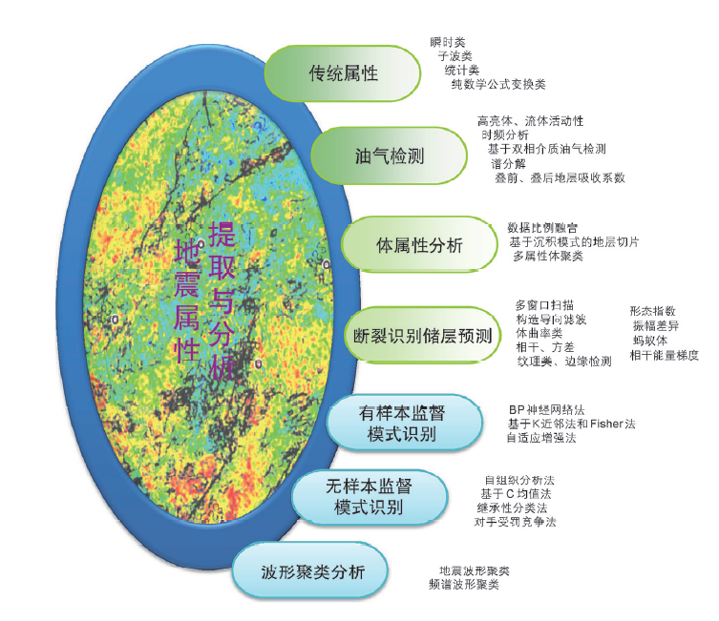

地震属性提取技术系列

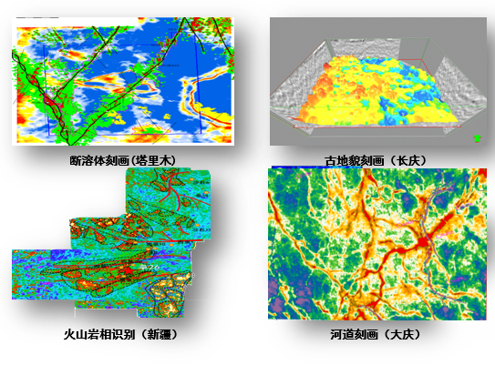

地震属性刻画不同地质体效果图

地震属性是由叠前或叠后地震资料经数学变换导出的有关地震波的几何形态、运动学特征、动力学特征和统计学特征的测量值，它们是地下岩性、物性和含油气性以及相关性质的物理表征，GeoEast属性提取与分析子系统可以对二、三维地震数据进行属性提取和分析，只是提取和分析的属性种类有区别。

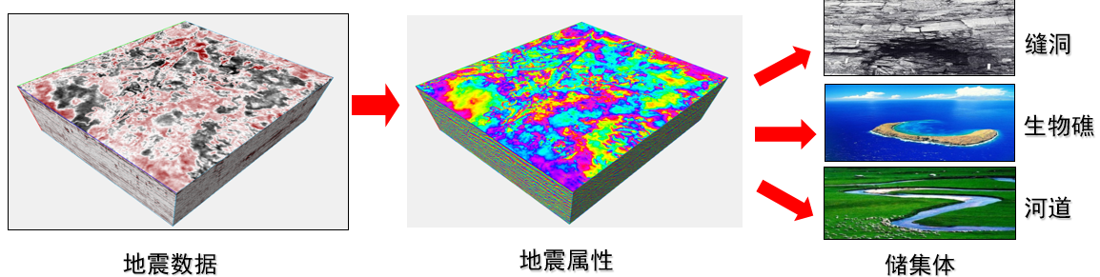

地震属性刻画不同地质体效果图

GeoEast属性除了常规属性外，还包括许多现代属性，如：单频属性、曲率属性、方差属性、玫瑰图等。这些新属性在描述地层接触关系、特殊岩性体的形态、储层横向展布、裂缝发育程度等方面具有一定的技术优势。

本章要讨论的是GeoEast部分有代表性的特色属性，包括：地层倾角估算、构造导向滤波、相干体、边缘检测、边缘保护平滑、纹理属性、能量梯度计算、体曲率、玫瑰图、振幅差异等，限于篇幅，并未涵盖所有属性，如有需要，请进一步参照GeoEast软件联机帮助。

### 1.2 功能启动

在主控界面的***Reservoir Prediction***标签下，点击***Attribute***按钮，启动属性提取子系统，如下图。

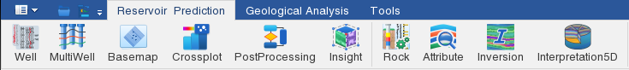

属性提取按钮所在菜单目录

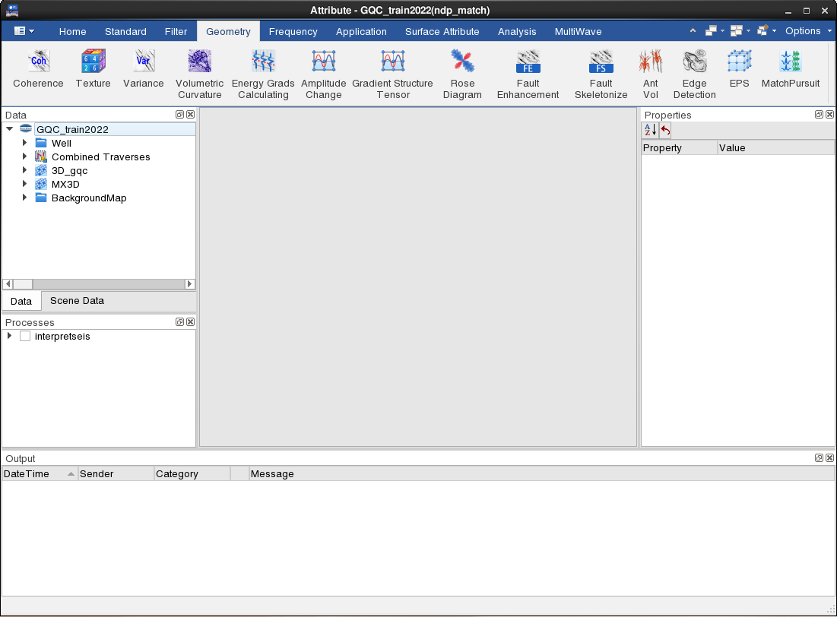

属性提取主界面

## 2 几何类属性提取与分析

### 2.1 综述

构造导向滤波技术利用地层倾角和方位角沿地层进行定向性滤波，提高地震数据信噪比，突出断裂特征。在构造导向滤波基础上提取相干、方差、边缘检测、多尺度体曲率、蚂蚁体和断层形态指数等属性，并利用多属性融合技术进一步增强断层显示效果，精细刻画小断层和裂缝群。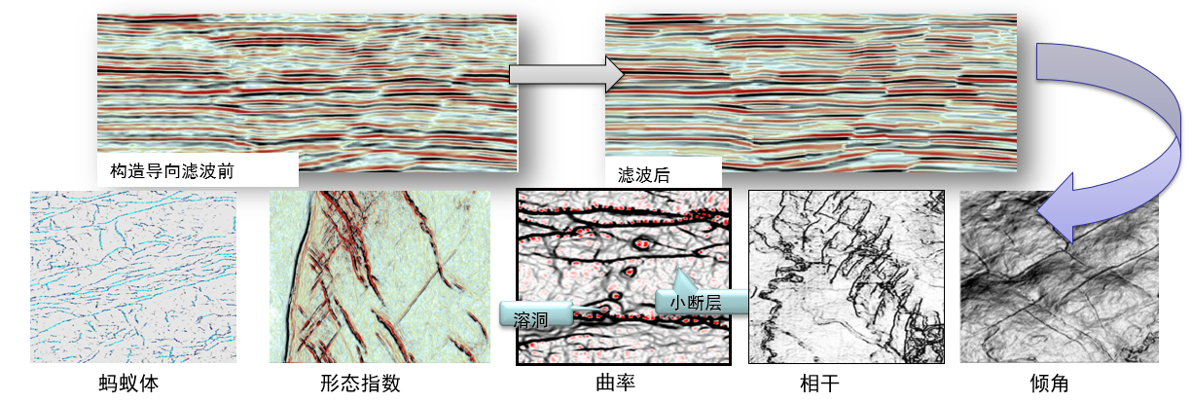

几何类属性提取

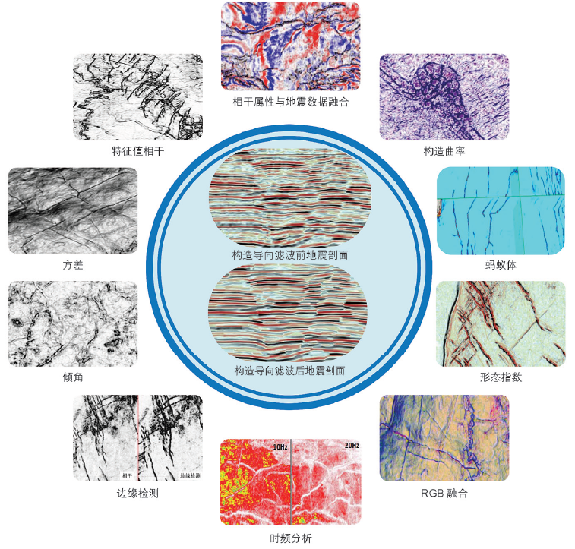

地震属性刻画地质体

形成了小断层精细识别系列技术及流程：在构造导向滤波基础上，利用多尺度体曲率、相干、方差、边缘检测、倾角、蚂蚁体、断层形态指数、属性融合等技术，精细刻画小断层。

利用孔隙度反演、相干曲率分析、五维解释、聚类分析、油气检测、容积积分等功能分析岩溶储层的溶洞、裂缝及流体特征，并在三维可视化系统中实现缝洞单元的综合评价。

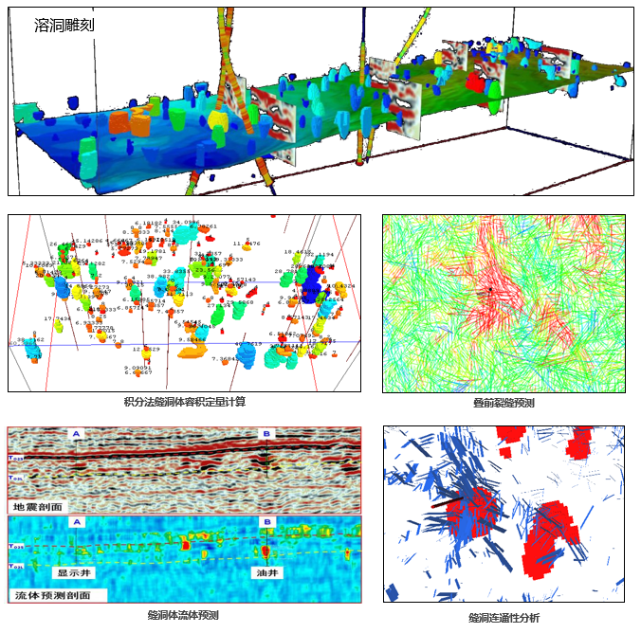

地震属性在缝洞分析中的应用





地震属性在缝洞分析中的应用

利用纹理、振幅差异、高亮体等属性，突出火山岩反射特征，并通过三维可视化地质体追踪技术雕刻火山机构，完成形态刻画及储层评价。

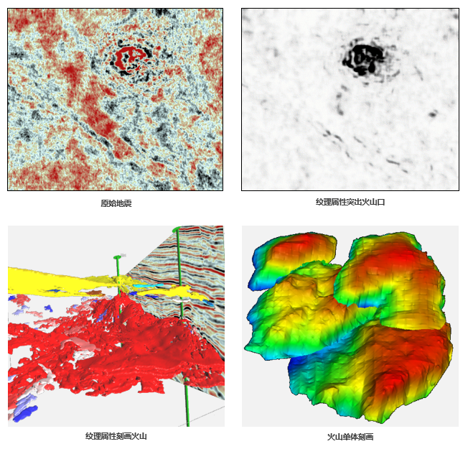

地震属性在火山刻画上的应用（左图原始地震、右图纹理属性刻画火山口）



地震属性在火山刻画上的应用（左图纹理属性雕刻，右图刻画出来的火山单体）

### 2.2 工作流程

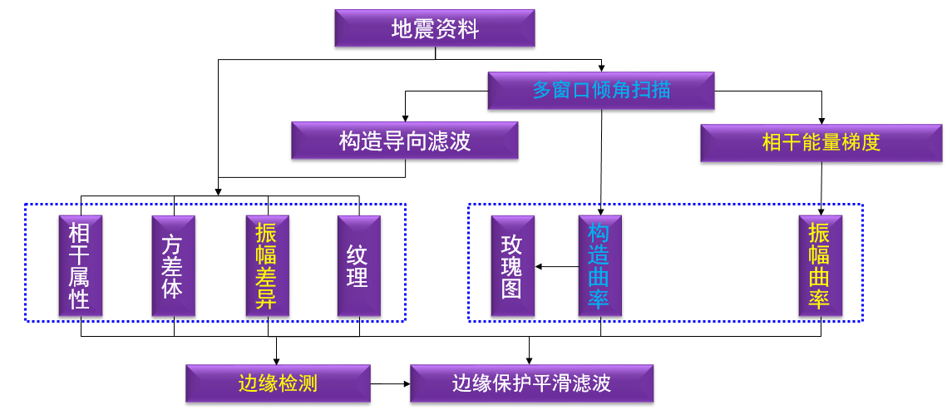

体属性提取流程图

### 2.3 数据预处理

#### 2.3.1 地震数据分析

通过地震数据分析确定地震数据地层倾角信息及地震数据波长，用以填写后续的属性提取参数。

通过选取工区地层倾角最大的任意线剖面，如下图框选位置，波形变面积显示后，通过鼠标定位倾角最陡处的相邻道过零点时差，作为最大扫描倾角参数，具体的时间差与度数换算关系需要参照具体数据的道间距和参考速度确定，具体的计算公式参见下图示。

读取一个完整波长长度的时间差值，作为后续属性提取窗长等参数填选的参考值。

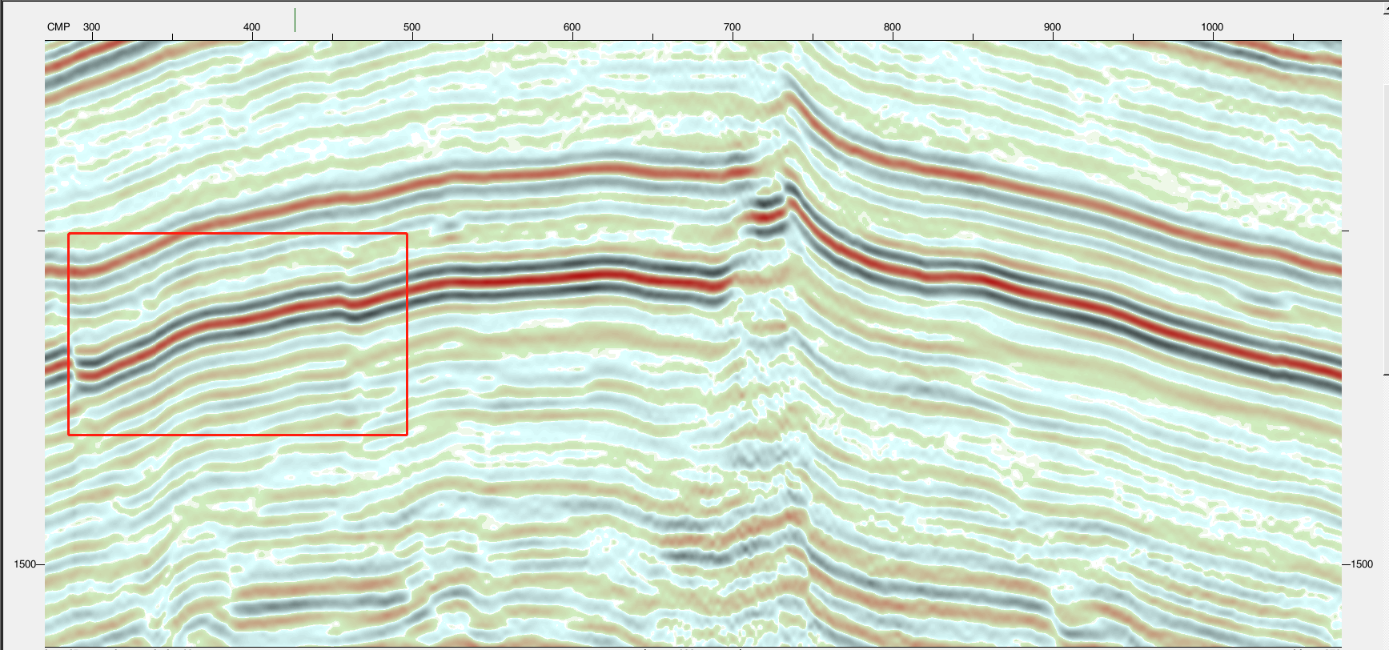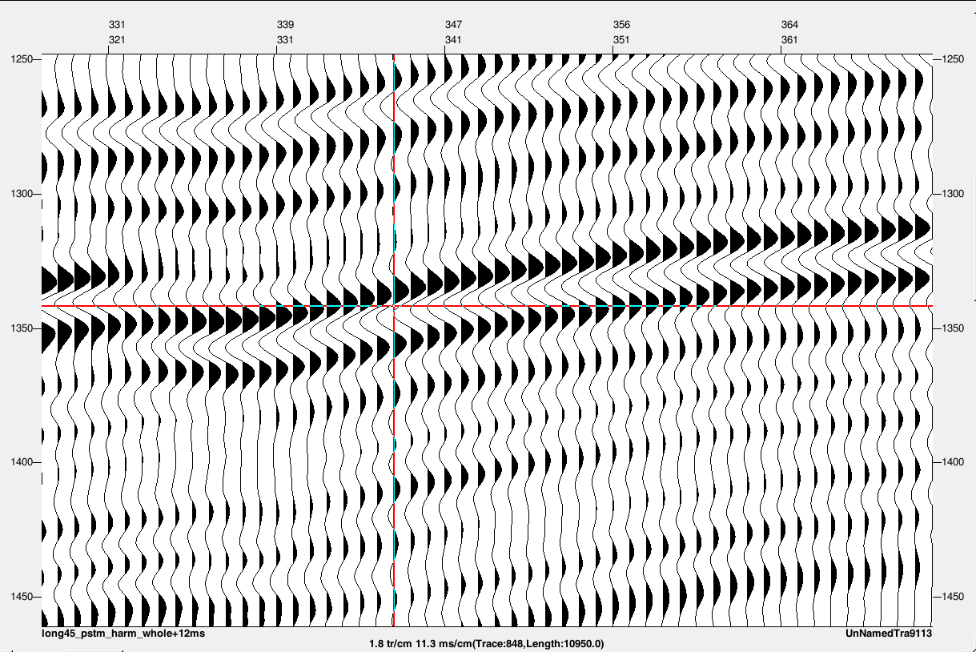

地震剖面估算地层倾角示意图

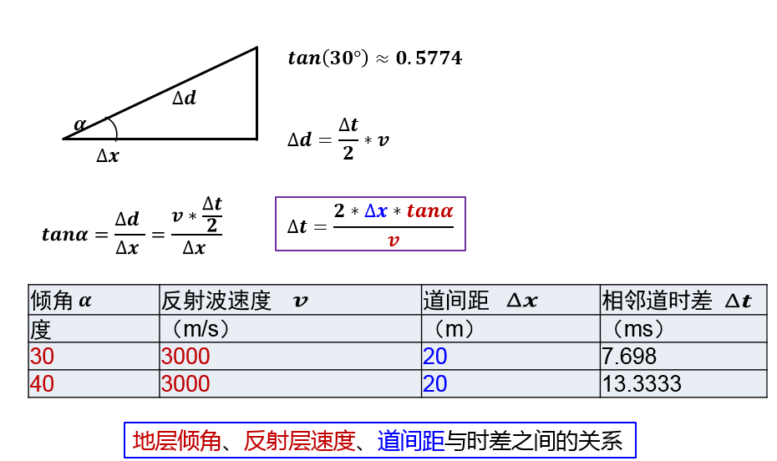

地震剖面估算地层计算公式

#### 2.3.2 地层倾角估算

基于多窗口倾角扫描的地层倾角估算功能，不需要拾取反射层位的情况下计算出三维地震数据体各个样点对应的倾角和方位角，利用垂直窗口进行倾角和方位角的估算，比依据层位数据进行估算的结果更稳定。如下图左图在断点位置单窗口扫描的倾角为断面的倾角，右图中多窗口扫描的结果则为真实地层倾角，其原因是多窗口倾角扫描会选取周围相邻多个窗口进行倾角扫描，选取最相思的窗口的倾角和方位角作为当前点的结果，更符合地下真实地质情况。

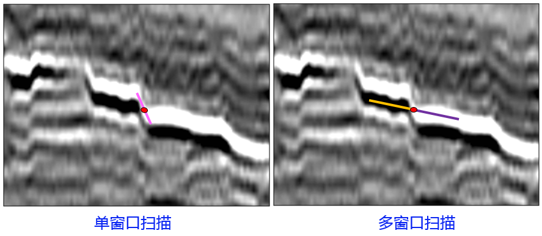

单窗口扫描结果与多窗口倾角扫描结果对比示意图

利用本属性可以进行断层、岩性不连续界面解释,也可以得到构造导向滤波、相干能量梯度、曲率等其它属性分析的基础数据。

**应用实例：**

**第一步：打开基于多窗口倾角扫描的地层倾角估算对话框**

在属性提取与分析主界面的***Filter***标签，点击***Scan Dip***按钮，弹出如下图所示多窗口倾角扫描对话框口。

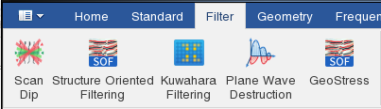

多窗口倾角扫描所在菜单位置

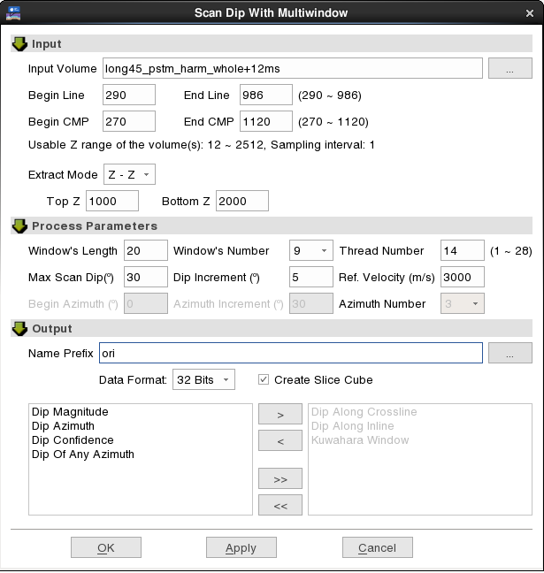

多窗口倾角扫描参数界面

**第二步：参数设置**

扫描时窗长度至少为采样间隔的5倍，本例中采样间隔为1ms，参数设置成20；

最大扫描倾角按照地震数据分析确定，本例过零相位时差为3ms，参数设置成30；

扫描窗口缺省9，并行线程影响占用系统资源，上班时间建议设置成总线程数的一半，以免影响同一节点上其他用户的程序运行，下班后可酌情填相对大的值，本例中填8；

反射层速度缺省为3000米/秒；

起始方位角为、方位角增量、方位角个数三个参数，在计算任意方位的多窗口倾角扫描时可以进行设置，本例中未计算任意方位的结果，所以灰化。

提取完成后数据放在主控数据树工区Attribute Volumes节点下。

**第三步：查看结果**

启动常规地震解释窗口，用切片显示不同方位的视倾角体。下图是inline方向和crossline方向的视倾角体时间切片对比显示。不同方向的视倾角切片刻画与之垂直方向的断裂更清楚，视倾角数据能够较好刻画断裂和河道信息。

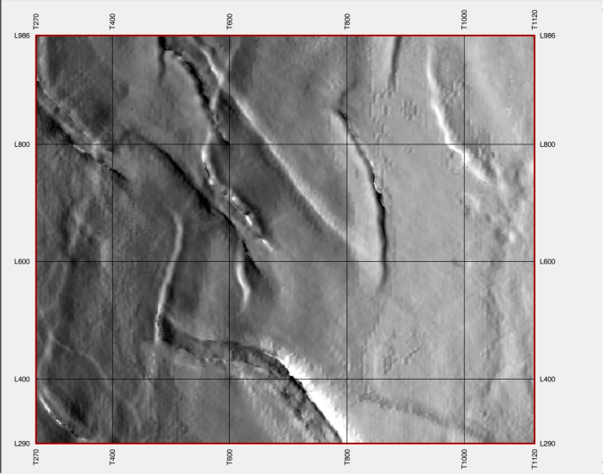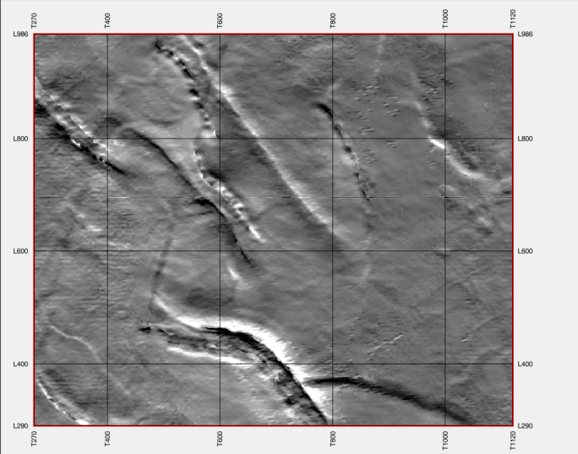

Inline和crossline方向视倾角时间切片对比显示

#### 2.3.3 构造导向滤波

构造导向滤波根据地层倾角和方位角进行定向滤波，使地震数据同相轴的连续和间断特征更明显，提高了层位、断层的可解释性，在实现上经过三个步骤见下图：1）定向性分析；2）边缘检测，分析地震不连续性，对连续同相轴进行平滑，对边界不平滑；3）边缘保护性定向滤波， 沿地层倾向进行滤波，从而达到边缘保护性滤波的目的。

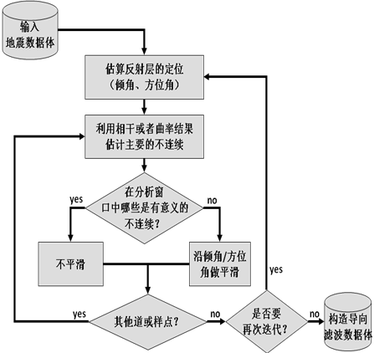

构造导向滤波流程图

**应用实例：**

**第一步：打开构造导向滤波对话框**

在属性提取与分析主界面的***Filter***标签，点击***Structure Oriented Filtering***按钮，弹出如下图所示构造导向滤波对话框。

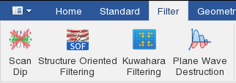

构造导向滤波所在菜单位置

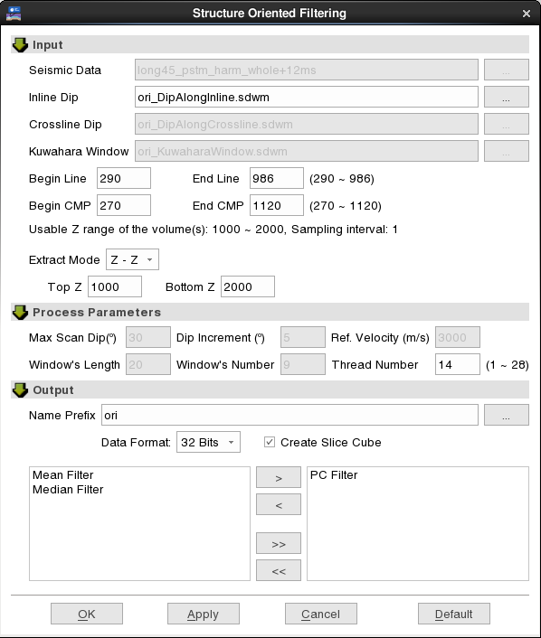

构造导向滤波参数界面

**第二步：参数设置**

在Inline Dip处选择基于多窗口倾角扫描的地层倾角估算产生的Inline方向倾角数据体DipAlonginline.sdwm，系统自动调用倾角结果对应的原始地震数据，crossline方向的数据体及kuwahara数据体。

运算参数自动读取多窗口倾角扫描时的参数，灰化显示。

在Name Prefix中输入构造导向滤波的输出数据前缀名，可选择输出PC Filter、Mean Filter、Median Filter三种数据体，本例中输出PC Filter数据体。

温馨提示：构造导向滤波必须在基于多窗口倾角扫描的地层倾角估算的基础上完成，基于多窗口倾角扫描的地层倾角估算的输出数据即为构造导向滤波的输入数据。

**第三步骤：查看结果**

通过剖面可以看出，经过构造导向滤波处理后的地震数据，断点位置更干脆，突出断层信息，用于计算相干属性数据体在局部位置断层连续性和背景信噪比方面均有提升，断层的展布方向和接触关系更明确。

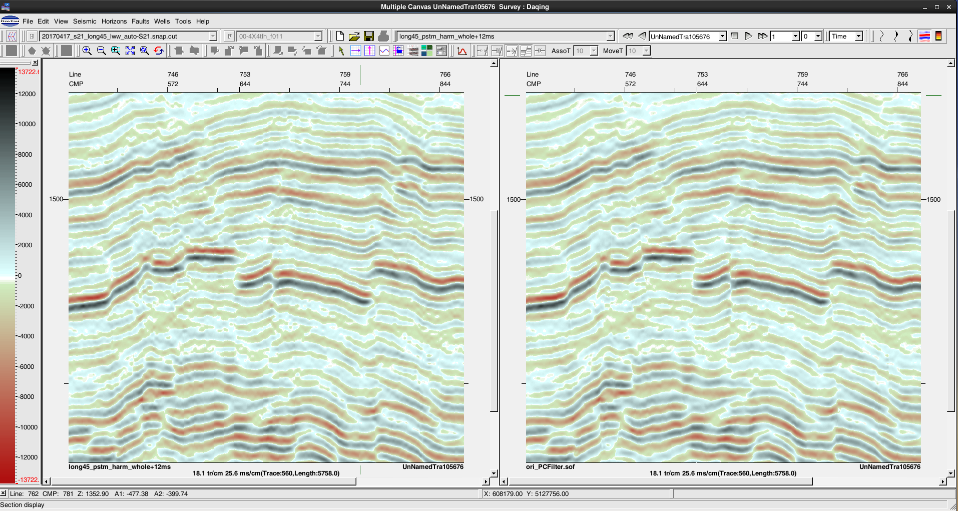

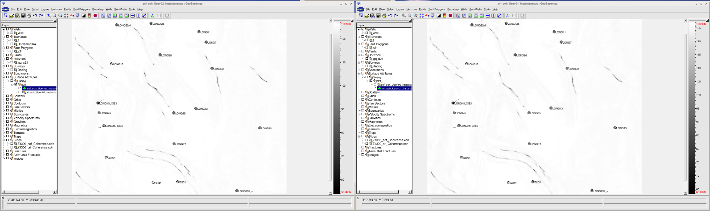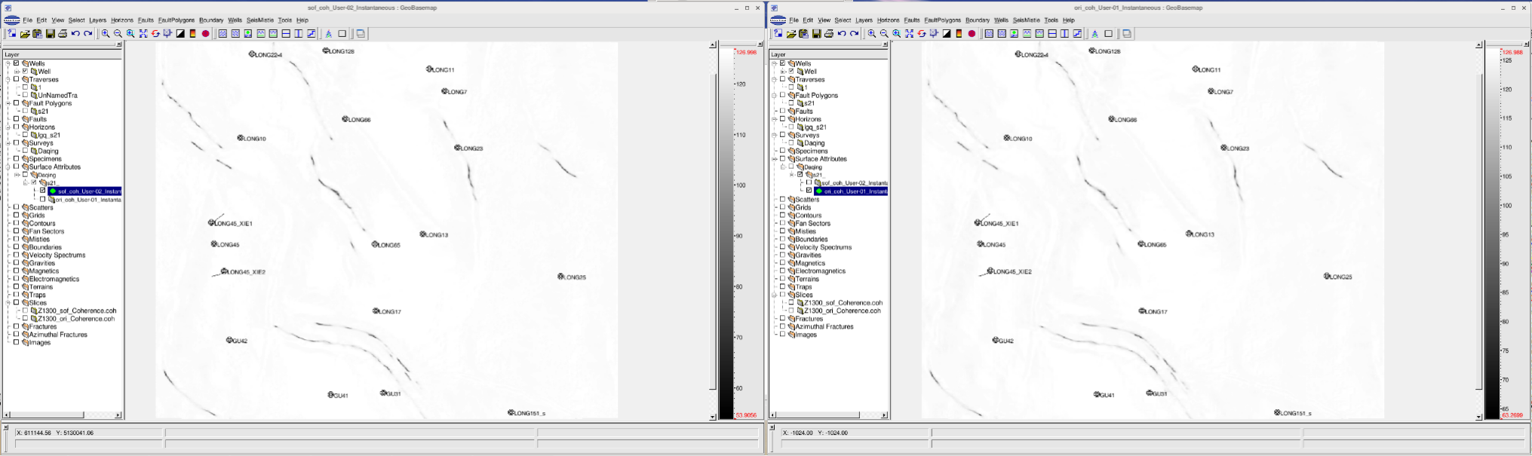

构造导向滤波前后剖面和相干切片对比（左图原始地震和相干，右图为构造滤波后的地震和相干）

#### 2.3.4 目标处理

地震数据目标处理是以交互方式对原始地震数据进行处理的子系统。

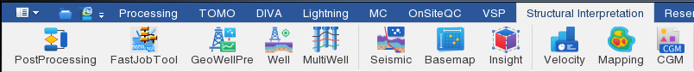

主控叠后目标处理启动菜单位置

本系统共提供了1个叠前处理模块和12个叠后处理模块。一个叠前处理模块是叠前道集优化，叠后处理模块包括：振幅均衡、时移、重采样、常相位校正、滤波、蓝色滤波、平滑滤波、频率扫描、插值、EMD经验模态反褶积、去强轴和子波分解及重构。

地震数据目标处理一般情况下都是以32位和16位地震数据作为输入数据，这样可以保持数据的处理精度。

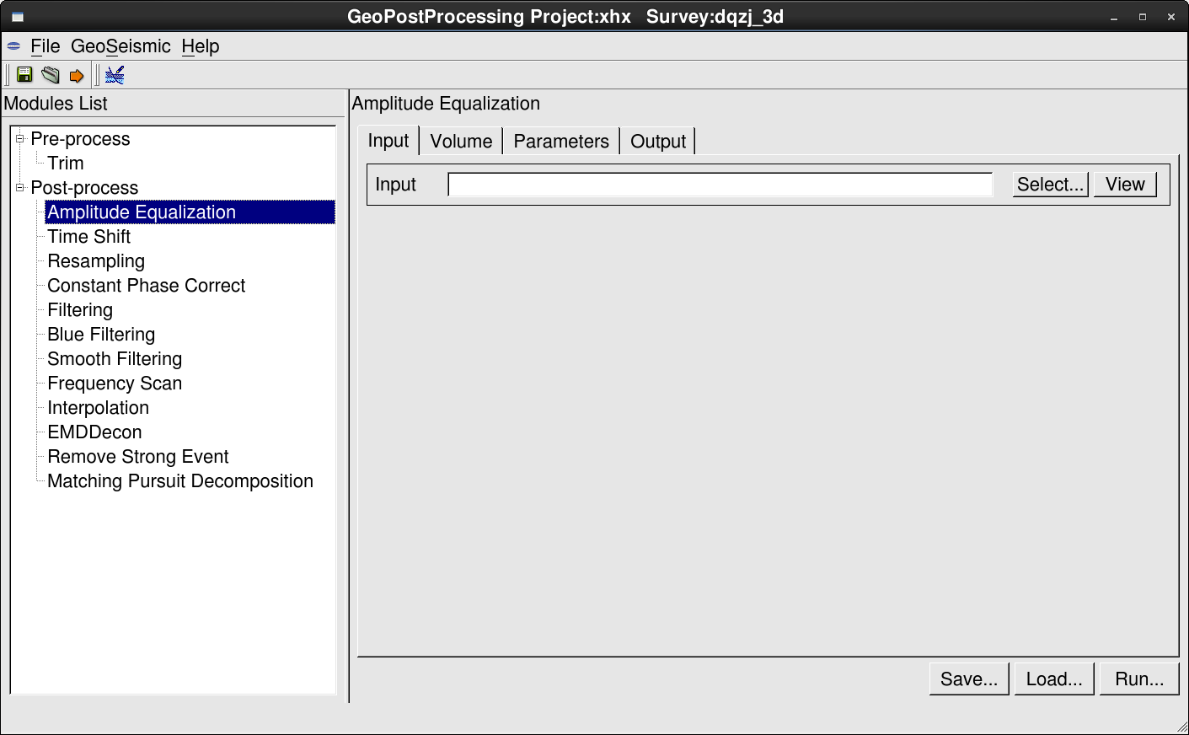

叠后目标处理对话框

##### 2.3.4.1 平滑滤波

高斯滤波是一种线性平滑滤波，适用于消除高斯噪声，广泛应用于图像处理的减噪过程。可理解为对数据进行加权平均的过程，每一点的值，都由其本身和邻域内的其他值经过加权平均后得到。高斯平滑滤波器对于抑制服从正态分布的噪声非常有效。该模块只有一个参数，表示平滑强度。

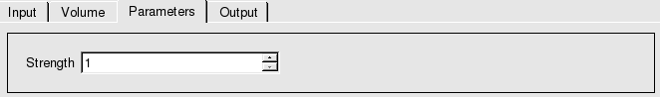

平滑滤波参数界面

高斯滤波平滑技术：去除采集脚印、提高信噪比，下图示圈选位置的同相轴抖动得到改善。

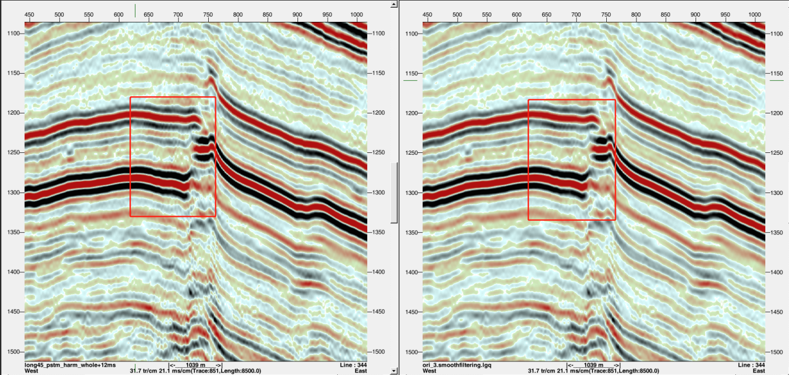

平滑滤波前后属性提取结果对比

##### 2.3.4.2 去强轴

在实际资料处理时，经常遇到地震数据中的强反射背景屏蔽目的层信息的情况，比如灰质高速层、低速煤层反射等。这些强反射屏蔽储层的有效反射信息，影响了此类储层的属性提取和精细横向预测效果。Remove Strong Event 去强轴功能利用复数域快速匹配追踪算法，将人工拾取的强反射轴从地震数据中剥离，输出去强反射轴后的地震剖面及去除的强反射轴数据，增强弱目的层反射信息，提高目标储层的预测精度。

**方法原理：**

匹配追踪算法是一种具有自适应性的地震信号分解技术，可自适应搜索最佳匹配原子。该算法通过建立完备的匹配原子库，将待分解地震信号在该匹配原子库中投影，进行自适应分解，直到残差信号达到误差容许范围，最后将原始地震信号表示为最佳匹配原子的线性组合。

由于强反射具有很好的横向连续性，利用匹配追踪算法，可以追踪出强反射波形。把追踪出的反射波在原始地震记录中减去或者进行按比例衰减，就可以突出被其淹没的其他地层的信息，如下图所示：

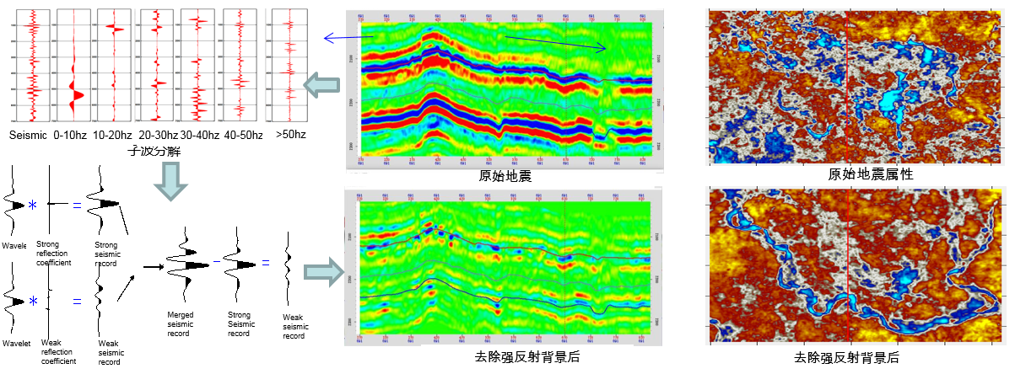

去强轴算法及应用效果示意图

注意事项:本模块输入的层位必须是插值满的层位，程序会在指定层位附近寻找强轴并去除。

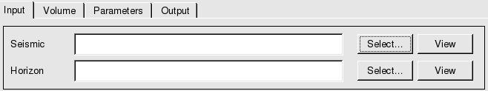

去强轴输入界面

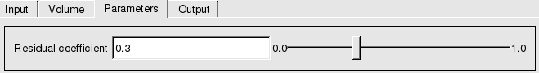

去强轴参数界面

**参数设置：**

Residual coefficient 剩余系数，即去除的强轴所保留的比例，取值范围为(0.0,1.0)，0 即完全去除，1 表示强轴完全保留。缺省为 0.3。本例中采用默认参数去除s11层位，供参考。

**查看结果：**

图示以s11所在层位为目标强轴进行了去强轴处理，可见强轴被有效去除。

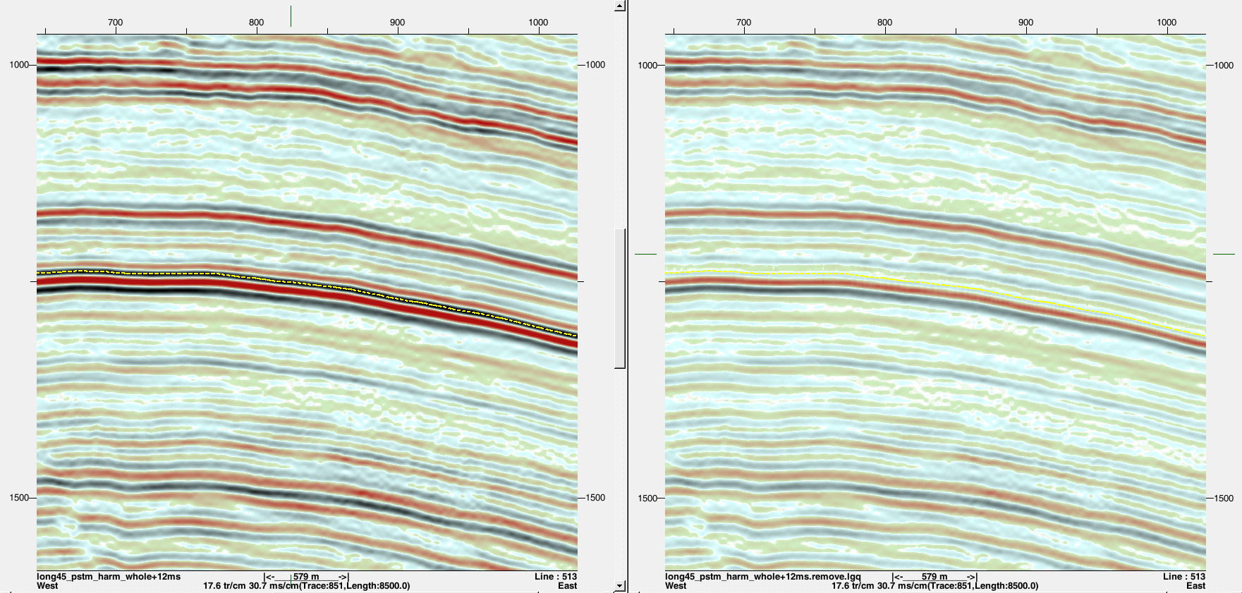

去强轴前后剖面对比

##### 2.3.4.3 振幅均衡

在叠加处理后的地震数据上，由于波前扩散和地层吸收作用，往往出现浅、中、深层反射波的能量差异较大或者道与道间的能量不均衡情形，为此需要进行能量均衡处理。

该模块在功能上可分道间均衡和纵向均衡两种均衡模式，如下图所示：

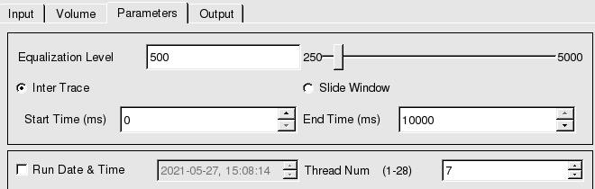

地震数据道间振幅均衡参数界面（1）

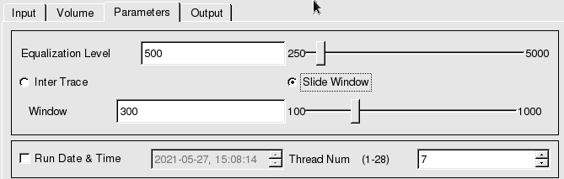

地震数据道间振幅均衡参数界面（2）

Equalization Level 振幅均衡后的均衡水平

Inter trace 道间均衡 Start Time 起始时间 End Time 终止时间

Slide Window 纵向均衡 Window 算子长度（ms）

##### 2.3.4.4 常相位校正

本模块是对叠后地震数据进行常相位校正，以提高地震记录的信噪比和分辨率。它具有以下功能：

1、用给定的常相位值对地震记录进行常相位校正。

2、按最大方差模准则进行多道统计，求出常相位值，并对地震记录做常相位校正。

常相位校正参数界面如下图。

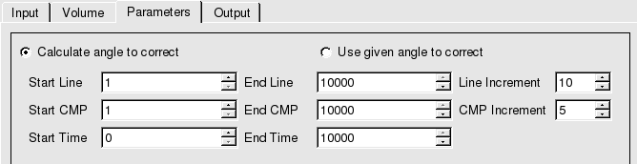

常相位校正参数界面（1）

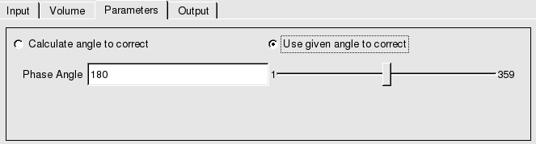

常相位校正参数界面（2）

其中：

当校正方法选择Calculate angle to correct（先计算校正角度再校正）时，如上图（1）所示，设定统计运算的线道和时间范围和线道增量。

当校正方法选择Use given angle to correct（使用指定角度校正）时，如上图（2）所示，只需要在Phase Angle后面的文本框中填写校正角度，其余参数项灰化。

##### 2.3.4.5 频率滤波

本模块对地震数据进行频率滤波，提供带通、高通、低通三种滤波方法。

滤波参数界面如下。

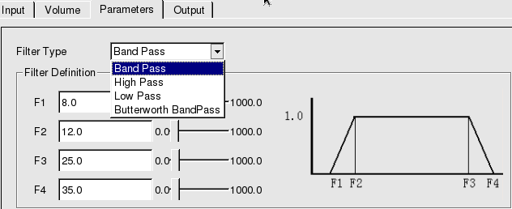

滤波参数界面

其中：

Filter type 滤波器类型 Band pass 带通 High pass 高通 Low pass 低通 Butterworth BandPass Butterworth型带通

F1 带通的低截止频率，低通的保护频率，高通时灰化。

F2 带通的低保护频率，低通的截止频率，高通时灰化。

F3 高通的截止频率，带通的高保护频率，低通时灰化。

F4 高通的保护频率，带通的高截止频率，低通时灰化。

##### 2.3.4.6 蓝色滤波

本模块首先用自回归——移动平均系数计算蓝色滤波器，然后用该滤波器对常规反褶积后的地震数据进行滤波，补偿反射系数序列的蓝色（高频）部分，从而使处理后的地震数据更接近反射系数序列的真实特征。

蓝色滤波参数界面如下图。

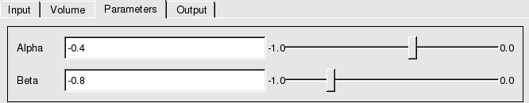

蓝色滤波参数界面

其中：Alpha 滤波算子自回归系数

Beta 滤波算子移动平均系数

当|beta|>|alpha|时，为蓝色滤波，滤波算子抑制低频，放大高频，提高分辨率；

当|beta|<|alpha|时，为反蓝色滤波，滤波算子抑制高频，放大低频，降低分辨率。

##### 2.3.4.7 数据插值

本插值模块是自动根据数据的线或道间隔，进行插值运算的方法。当地震数据的线或道间距不是1时，有些属性无法提取，此时需要对数据体进行插值计算后方可提取属性。

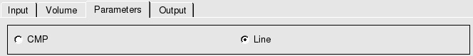

插值参数界面

可以分别按照线方向或道方向插值。

##### 2.3.4.8 子波分解及重构

本模块利用复数域快速匹配追踪算法，将每道地震数据都分解为多个子波，并使得这些子波叠加重构后的数据与原始数据最大程度的匹配。模块中，原始地震数据作为输入，输出子波重构后的地震数据，重构数据与原始数据的残差，以及子波信息数据（作为外部文件输出）。

方法原理：

匹配追踪算法是一种具有自适应性的地震信号分解技术，可自适应搜索最佳匹配原子。该算法通过建立完备的匹配原子库，将待分解地震信号在该匹配原子库中投影，进行自适应分解，直到残差信号达到误差容许范围，最后将原始地震信号表示为最佳匹配原子的线性组合。但匹配追踪算法计算量巨大，限制了它在大型三维工区中的应用。

复数域快速匹配追踪算法充分利用地震信号的瞬时特征确定动态参数的扫描范围，首先利用中心时间和频率扫描得到最匹配的 0 相位雷克子波，然后利用阻尼最小二乘法确定匹配子波的复振幅（同时确定子波振幅和相位信息），得到最佳匹配雷克子波，如图所示。较常规匹配追踪算法，本方法减少了扫描参数，极大地提高了运算效率。

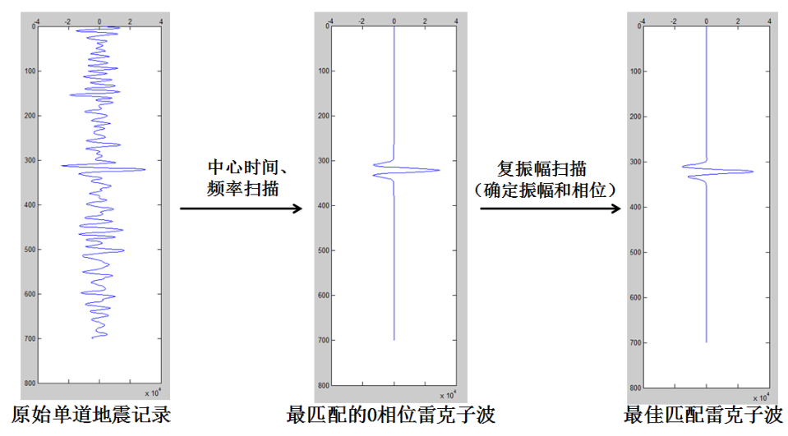

匹配追踪获得子波过程示意图

常规的匹配追踪的匹配追踪算法每次迭代只在地震信号包络最大值处进行，即每次迭代只产生一个匹配子波，这既影响了算法的收敛速度，又不利于信号整体的能量均衡。因此，本算法扩大了扫描范围，在满足一定范围的极大值位置处都进行扫描，从而每次迭代可以产生多个若干匹配子波，如下图所示。

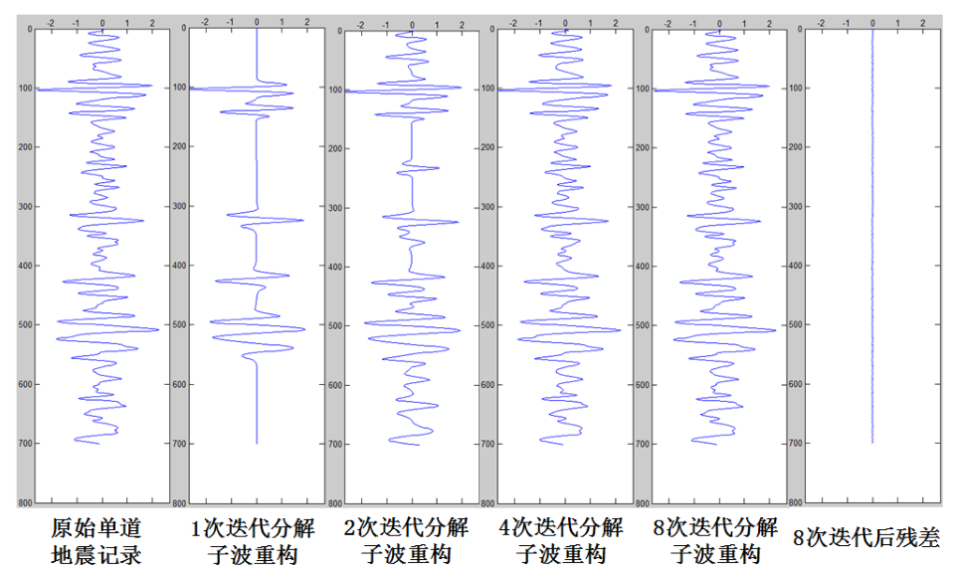

子波分解与重构示意图

对于每道地震数据，匹配追踪算法利用动态扫描确定主频、中心时间，利用阻尼最小二乘法确定振幅和相位。每次迭代计算可确定多个匹配子波，然后将匹配子波从地震信号中剔除并进行下一次迭代计算，直至重构地震信号与原始地震信号具有最佳相似度，剩余的残差即为随机噪声。

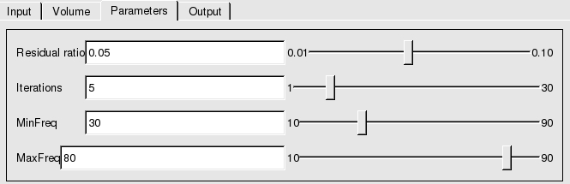

子波分解及重构参数界面

Residual ratio 残差系数 Iterations 迭代次数，一般选5，不宜超过8

MinFreq 最小频率。做部分合成的频带起始值

MaxFreq 最大频率。做部分合成的频带结束值

### 2.4 属性提取

#### 2.4.1 相干

地震资料解释中，相干属性主要用来检测断层、裂缝以及刻画地质体边界。在相干属性提取过程中，主要是以目标点为中心的时窗分析相邻地震道波形的相似性。通过对波形之间的相似性分析来得到地层的不连续性变化特征。

GeoEast提供了3种相干算法，分别是相关算法（Corr）， 相似算法（Semb），特征值算法（Eig）。特征值算法是最新的第三代相干算法，抗噪能量强，断层分辨能力高。

第一代相干算法基于两道估算相干值，它的运算速度(Corr)最快，但是它的抗噪能力相对较差，建议在较高的地震资料品质情况下，以识别大断层为目的去使用。

第二代相干算法(Semb)基于多道估算相干值，它的运算速度比第一代相干算法稍慢，但其抗噪能力较强，该方法曾被普遍使用。

第三代相干算法(Eig) 也是基于多道来估算相干值的，它的运算速度相对较慢，但在GeoEast中该算法目前已采用多线程，运算速度不亚于前两种相干算法，这种算法的特点是：抗噪性好，对断层的横向分辨率高。

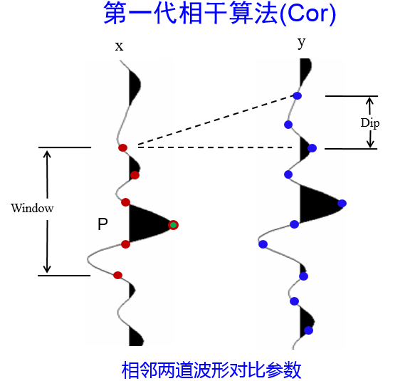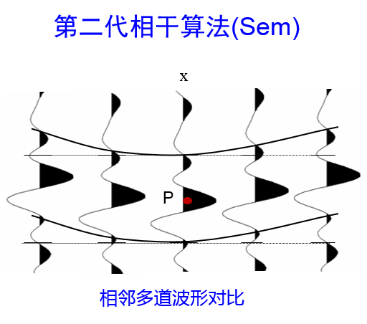

一代相干和二代相干算法示意图

**应用实例：**

**第一步：启动相干体属性提取对话框**

在属性提取与分析主界面的***Geometry***标签，点击***Coherence***按钮，弹出如左下图所示的叠后相干体属性提取对话框。

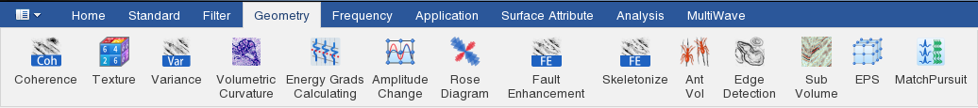

相干体属性所在菜单位置

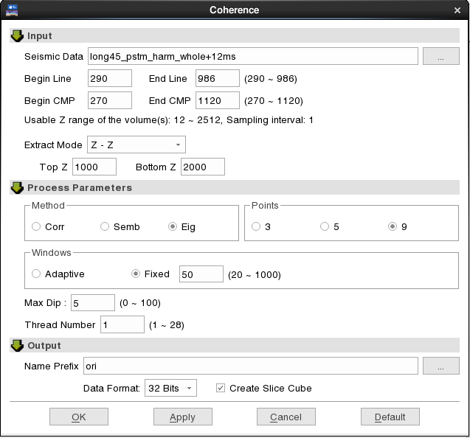

相干属性提取参数界面

**第二步：参数设置**

从Seismic Data后面的下拉框中选择输入数据，定义工区范围。

选择特征值（Eig）算法，9点方式。

处理时窗Window，该时窗值过小会使相干体压制噪音能力下降，过大会使断层分辨能力降低，合适的时窗为地震信号的全波形长度的1.5~2倍，本例中填50。

最大扫描结合地震数据分析地层倾角填写，本例中填5。

**第三步：查看效果**

下图为特征值相干切片效果，能够较好刻画对应层位的断裂展布和组合。

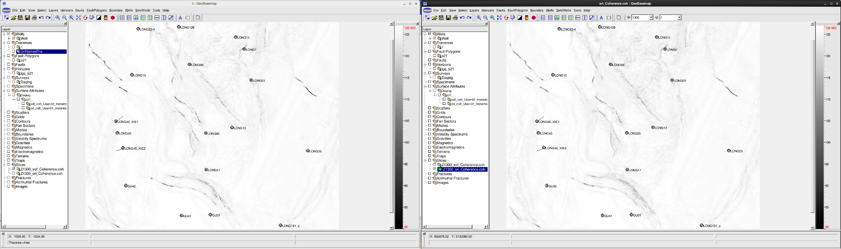

特征值相干沿层切片显示（构造滤波后的相干、原始数据相干）

自适应时窗相干技术：不同深度地震主频差异大，采用自适应求取相干计算滑动时窗，能够根据确保在不同深度都能够取得最佳效果，提升了断层的识别精度。

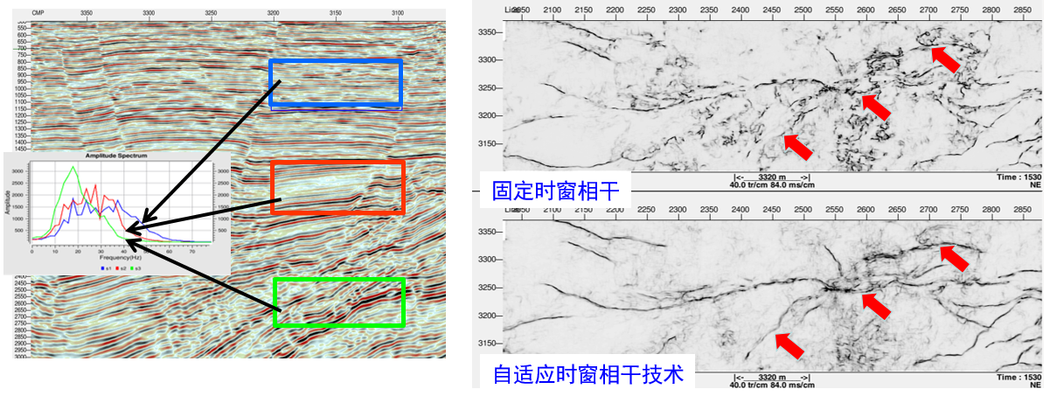

自适应相干属性与原始相干对比

温馨提示：相干体可以在原始数据体上提取，也可以在构造导向滤波的基础上提取，在构造导向滤波的基础上提取，反映构造细节更清晰。

#### 2.4.2 蚂蚁体

根据蚁群算法提取的一种属性体。蚁群算法又称蚂蚁算法，是1992年意大利学者M.Dorigo等人受蚂蚁觅食过程中路径选择行为的启发而提出的一种仿生进化算法。经观察发现，蚂蚁在搜索食物过程中总能够找出到食物源的最优路径，当该路径被阻断后，能很快绕开障碍并再次找到最优路径。蚂蚁的这种能力是由蚁群之间的信息交换和相互协作行为产生的。每只蚂蚁在随机行走过程中会释放出一种信息激素（pheromone），该激素随着时间延续不断挥发，如果有较多的蚂蚁选择这条路径，则该路径上的激素得到增强，而每只蚂蚁具有感知这种信息激素强度的能力，会以较大概率选择信息激素较强的路径，从而导致选择这条路径的蚂蚁增多，这样形成了一个正反馈过程。

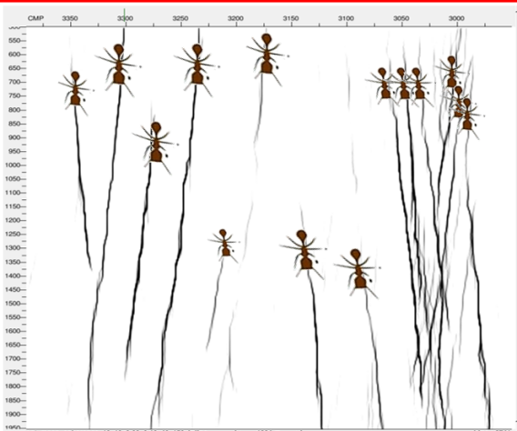

蚂蚁追踪算法示意图

蚁群算法可应用到断层识别。断层属性体在断层处表现为属性值的局部极大或极小，如相干体在断层处表现为相干值的局部极小，基于此特点，可以使用方向性蚁群算法对相干剖面或者水平切片进行断层追踪和识别。

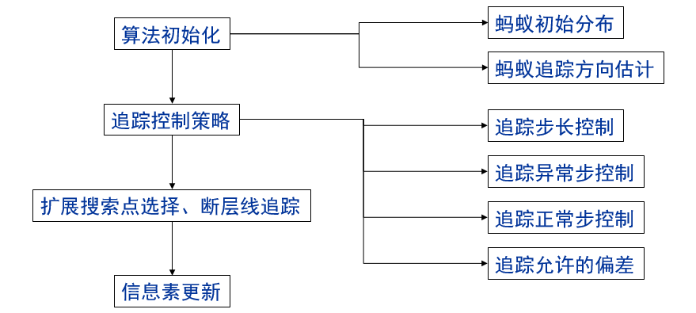

蚂蚁追踪算法流程图

**应用实例：**

**第一步：打开蚂蚁体计算对话框**

在属性提取与分析主界面的***Geometry***标签，点击***AntVol***按钮，弹出如下图所示蚂蚁体计算对话框。

蚂蚁体所在菜单位置

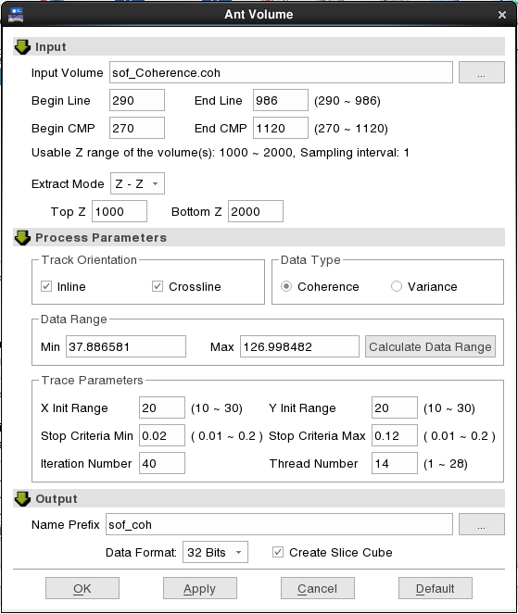

蚂蚁体参数界面

**第二步：参数设置**

Input Data：蚂蚁体提取可输入两类数据，一类是相干体，由相干体属性提取生成；另一类是方差体，由方差体属性提取生成，选择数据体类型与下方的Data Type要对应。本例选择相干体。

Process Parameters ：处理参数

Track Orientation ：这里， inline和crossline选项同时选择，追踪可以得到3个结果体，分别是沿inline方向追踪的结果体、沿crossline方向追踪的结果体，以及以上两个结果体的融合体merge。这样使两个方向的断层线状结构均得到增强，能够更加全面真实的展示断层的发育情况。

Data Range 输入数据范围统计，根据数据数据体自动统计。

Trace Parameter :追踪参数

X Init Range：蚂蚁初始位置横向选择范围，取值范围为10~30，选默认值20。如选择20则表示当前蚂蚁初始位置在横向20个点(地震道)内随机选择。该数据越大软件运行速度越快，但可能导致某些断层追踪失败。

Y Init Range：蚂蚁初始位置纵向选择范围，取值范围为10~30，选认值为20。如选择20则表示当前蚂蚁初始位置在纵向20个点(采样点)内随机选择。该数据越大软件运行速度越快，但可能导致某些断层追踪失败。

Stop Criteria Min和Stop Criteria Max两个参数是用来控制蚂蚁何时停止追踪，一般不用修改。

Iteration Number ：迭代次数，该值越小速度越快，但追踪的断层容易失真。

**第三步：查看结果**

蚂蚁体生成的数据体存放在主控数据树train3d工区Attritubutes节点下，分别选择蚂蚁体数据体0904_ant_coh_inline和0904_ant_coh_crossline，右键提取切片，然后启动三维常规地震解释窗口勇夺属性显示切片，效果如下。

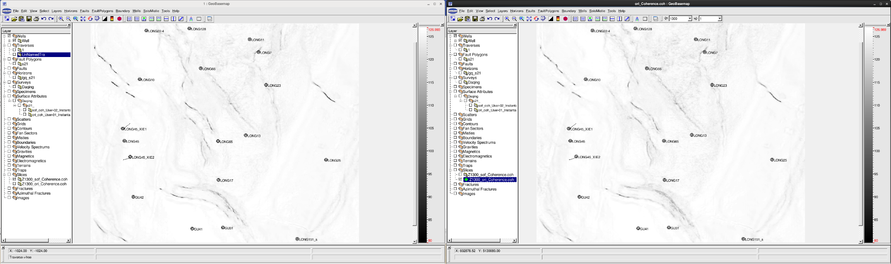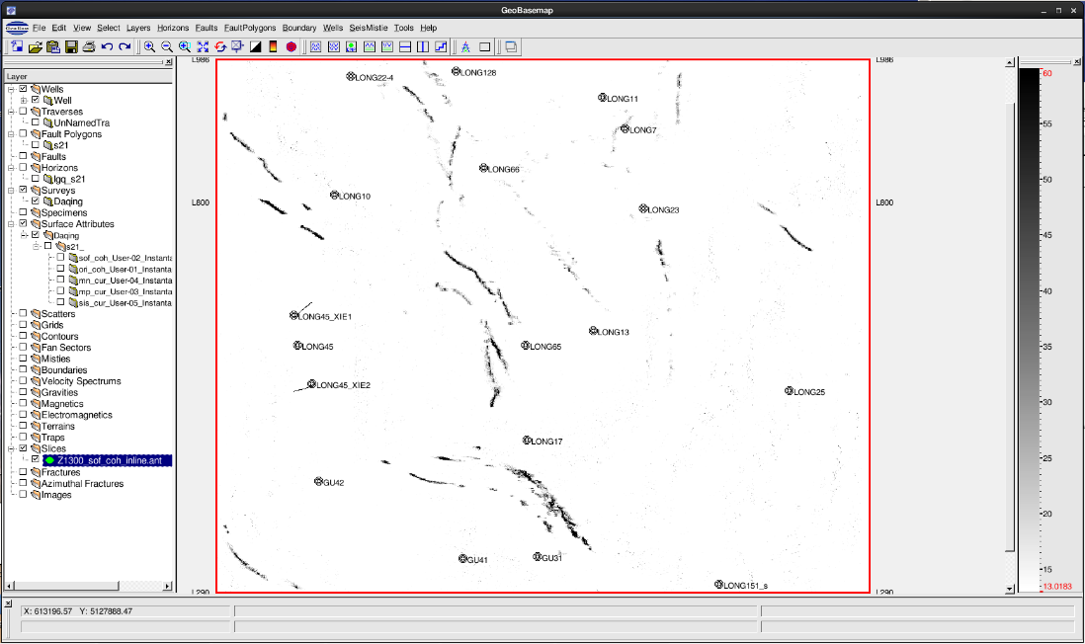

蚂蚁体应用效果（左图相干属性，右图蚂蚁体属性）

#### 2.4.3 体曲率

曲率是描述曲线上任一点的弯曲程度，它是一个圆半径的倒数，大小可以反映一个弧形的弯曲程度，曲率越大越弯曲。对于脆性岩石，裂缝发育程度与弯曲程度成正比，所以可用曲率法去评价裂缝。对于溶洞、生物礁及河道等储层，会导致地震同相轴弯曲或振幅能量的变化，同样可以用曲率去刻画。

在GeoEast中，曲率分为构造曲率和振幅曲率，构造曲率是反映地层的几何形态变化特征，在地震资料解释中我们可以通过构造曲率来识别裂缝和断层。

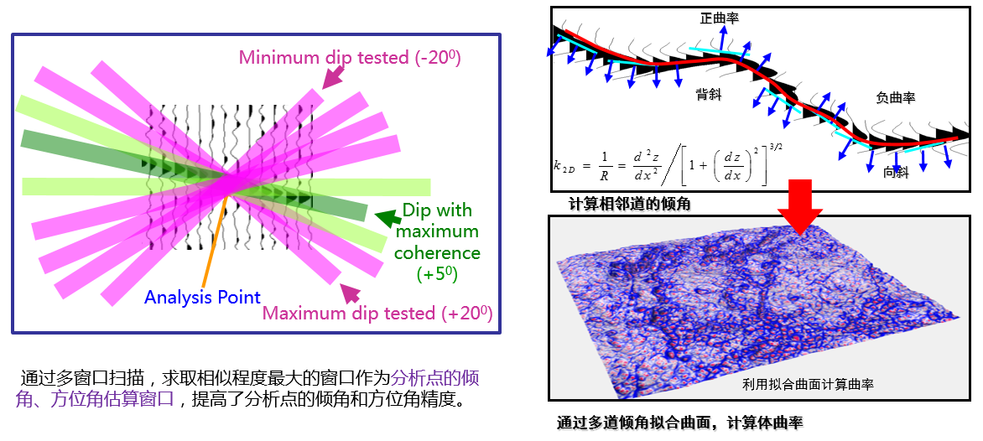

构造曲率运算原理示意图

振幅曲率是地震数据振幅分量的横向二阶导数，比原始数据和振幅的一阶导对振幅变化更敏感。

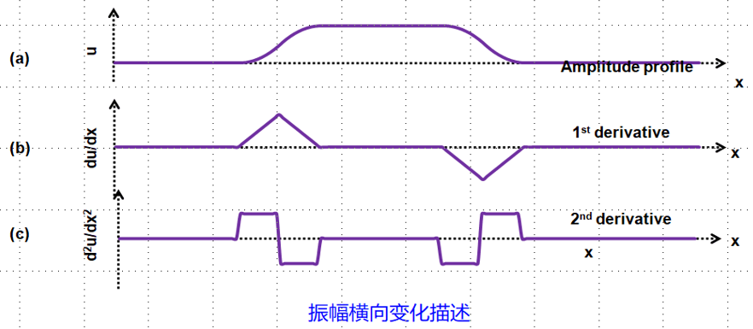

振幅曲率描述振幅横向变化示意图

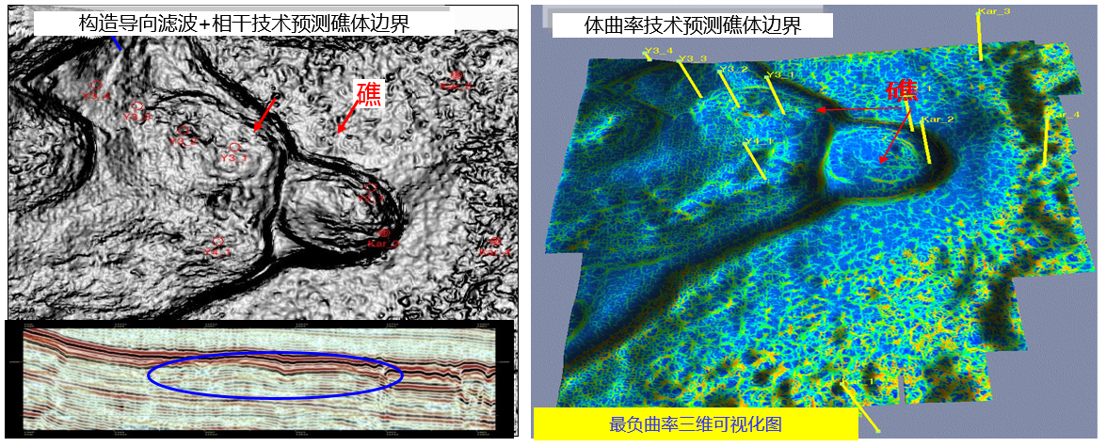

体曲率在礁体识别中的应用

相干结合多尺度体曲率技术的应用，微断层（裂缝带）识别精度极大提高，在小断块识别方面发挥了作用。

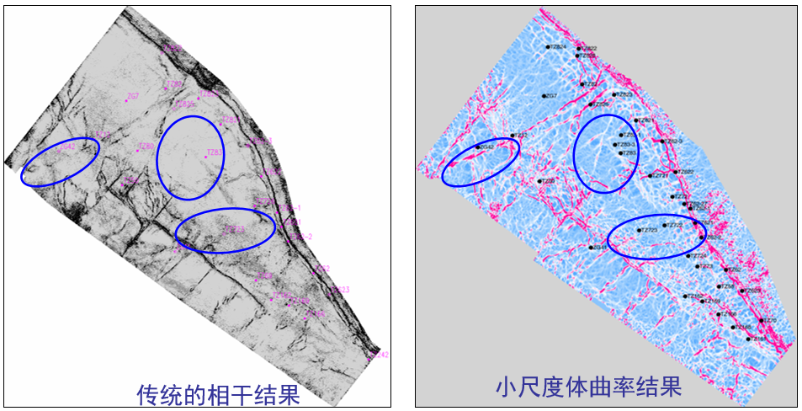

小尺度曲率与相干属性结果对比

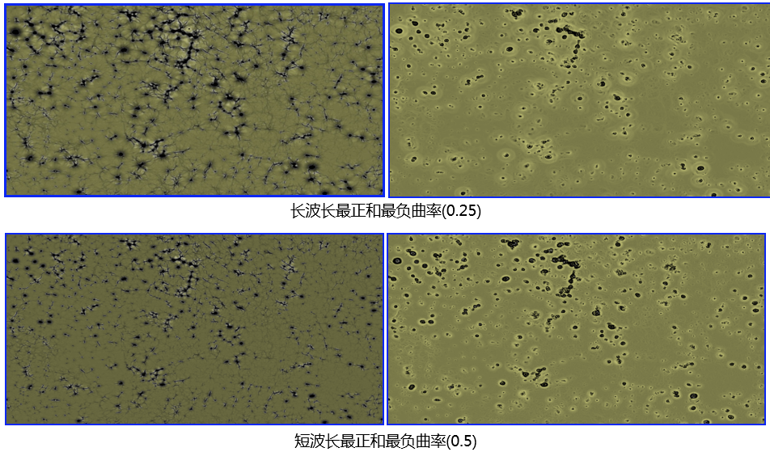

不同尺度曲率刻画碳酸盐岩溶洞效果图

**应用实例：**

**第一步：打开体曲率计算对话框**

在属性提取与分析主界面的***Geometry***标签，点击***Volumetric Curvature***按钮，弹出如下图所示体曲率计算对话框。



体曲率所在菜单位置

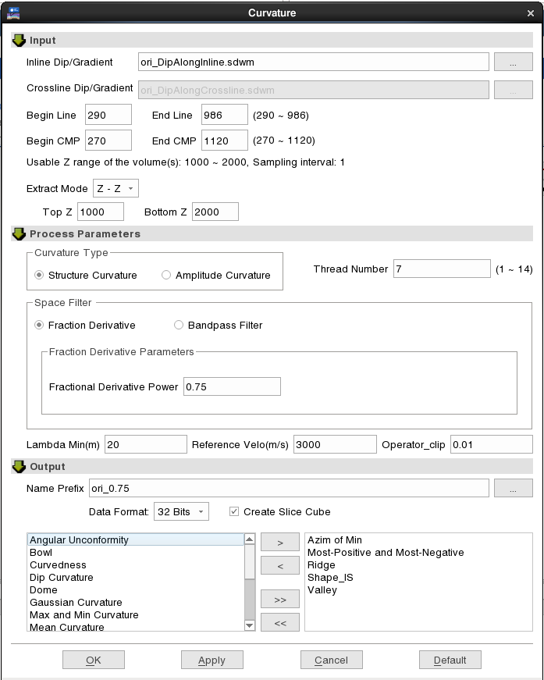

体曲率参数界面

**第二步：参数设置**

Input Data：曲率提取需输入两类数据，一类是倾角体，由多窗口倾角扫描生成；另一类是相干能量梯度数据体。做构造类曲率时，用倾角体；做振幅曲率时，使用能量梯度体（使用相干能量梯度属性计算得到）。本例中选择倾角体。

Curvature Type：本例选择 Structure Curvature。

Reference Velo参考速度值，与倾角扫描时参数一致。

Space Filter：选择 Fraction Derivative 。

Fractional Derivative Power：取值范围在0.25~2之间，一般取0.25、0.5和0.75，数值小反映长波长的结果，刻画大尺度的断裂，数值大，反映短波长的结果，刻画细节。

输出数据体，按需勾选，推荐Most Positive and Most Negative（最正曲率和最负曲率）、Shape_IS(断层形态指数)，可同时勾选Ridge、Vally、Azim of Min用以作为输入数据计算玫瑰图属性。

**第三步：查看结果**

提取不同尺度的曲率体沿层切片用以分析研究区内断裂展布等构造信息。

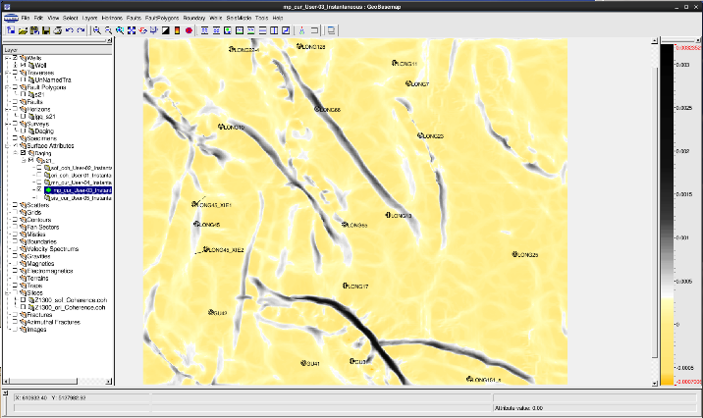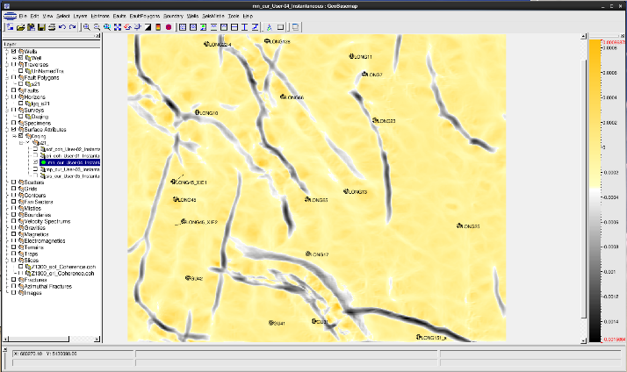

体曲率沿层切片效果图0.25（最正、最负）

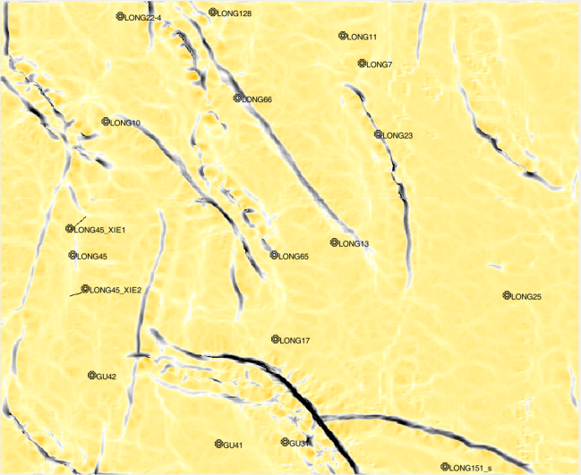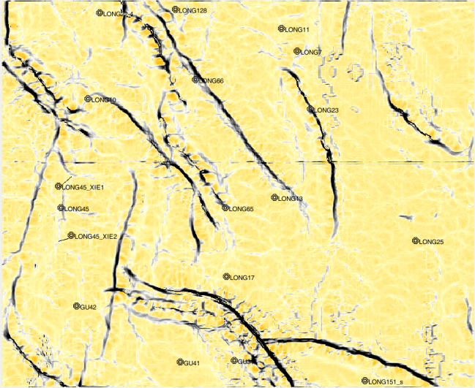

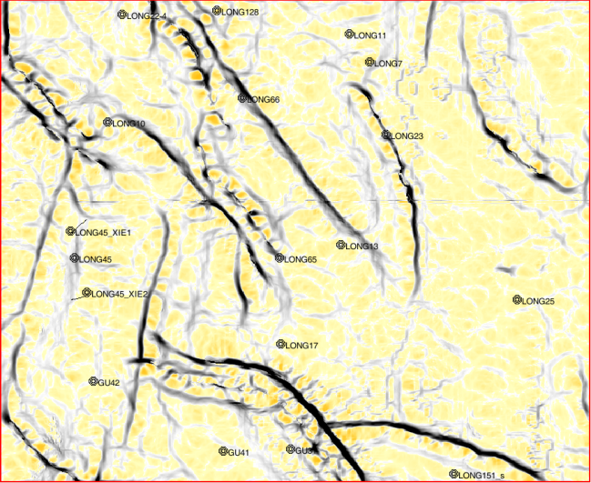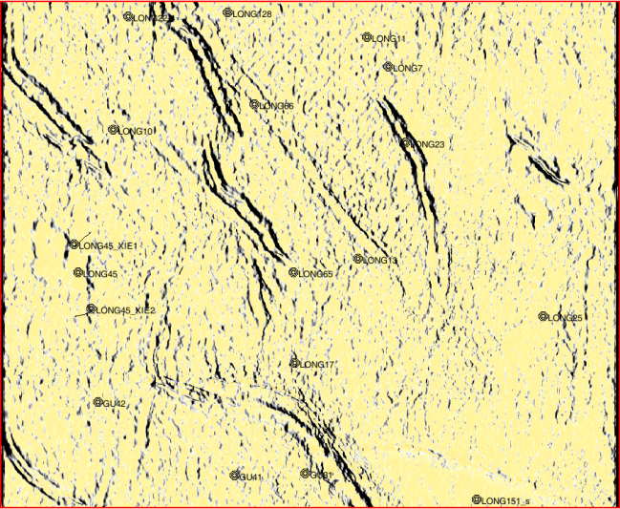

不同尺度曲率最正曲率沿层切片效果图（构造曲率0.5、0.75；振幅曲率0.5、0.75）

#### 2.4.4 纹理

纹理分析技术是图像处理过程中的一项非常重要的技术，并广泛应用于多种与图像处理有关的领域。利用图像识别处理技术的纹理属性来描述特殊岩性体的分布、储层沉积环境、构造变化特点等，可应用于模式识别、聚类分析等，从不同侧面对特殊岩性体进行综合分析。

GeoEast提供14种纹理属性的计算方法，其中熵、均匀度、能量、对比度、相关性和方差是6常用的纹理属性。

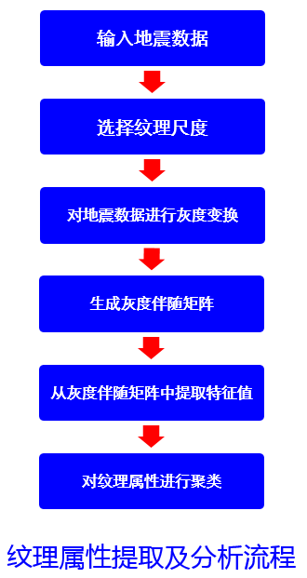 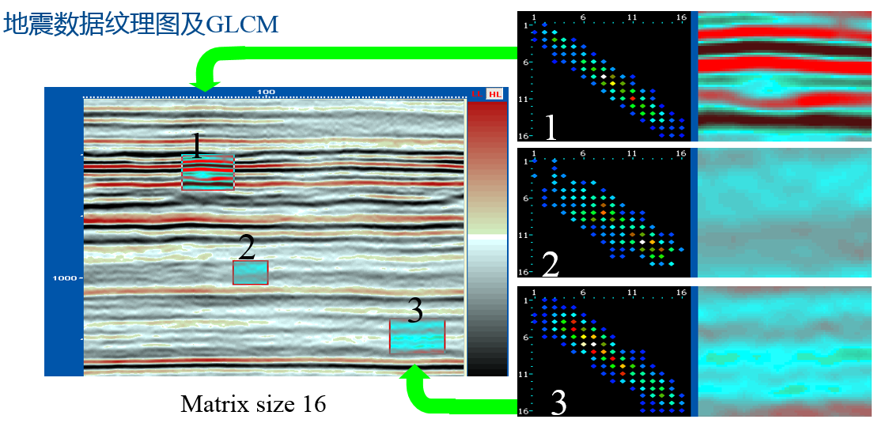

问题属性提取分析流程及灰度伴随矩阵提取特征示意图

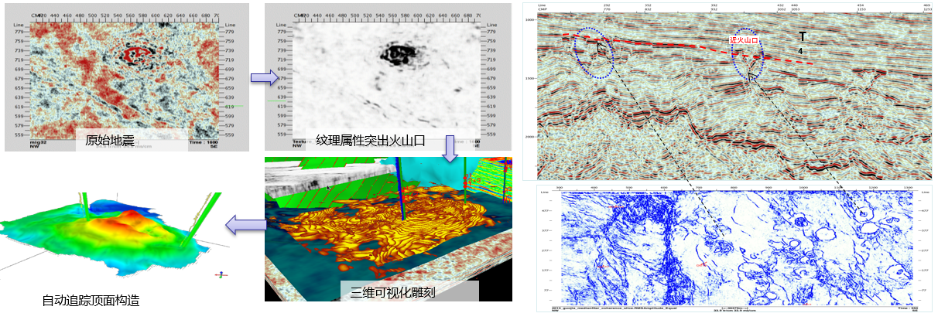

利用纹理等属性雕刻火山形态，并提取顶底面及厚度

**应用实例：**

**第一步：启动纹理属性提取对话框**

在属性提取与分析主界面的***Geometry***标签，点击***Texture***按钮，弹出下图所示的纹理属性提取对话框。



纹理属性提取所在菜单位置

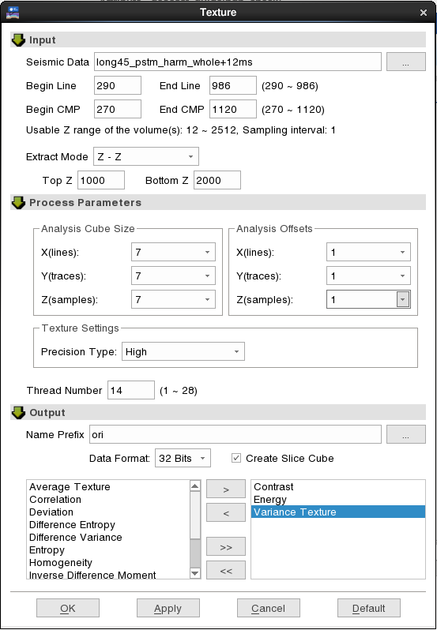

纹理体属性参数界面

**第二步：参数设置**

Analysis Cube Size 以目标点为中心的方块的尺寸，模板大小，值越大，分辨率月底，抗噪能力越强，本例中设置成7。

Analysis Offsets 伴随点相对于目标点的空间偏移量，本例中设置为1。

Precidion Type 精度类型。可选择低、中、高，缺省值为High，精度越高，计算量会越大。

**第三步：结果显示**

下图为使用纹理属性提取的沿层切片结果，对比度和方差纹理属性均能对区内河道进行较好的刻画，有助于区内储层分析。

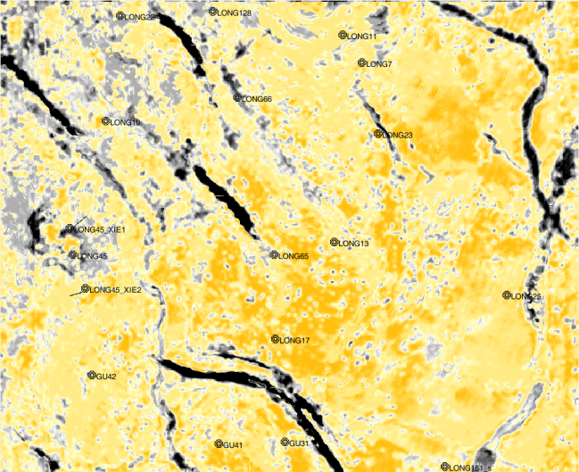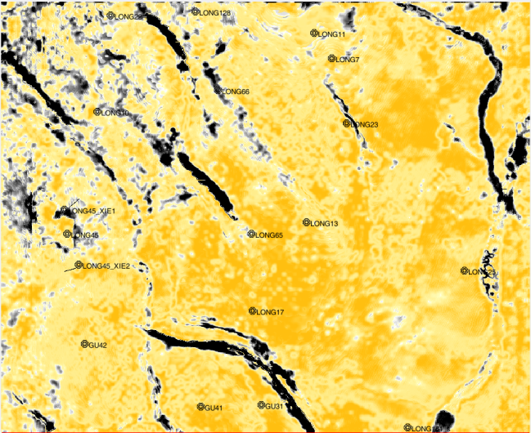

纹理属性中的对比度和方差纹理属性反映河道的效果

## 3 频率类属性提取与分析

### 3.1 综述

具备谱分解、相干能量梯度、高亮体、属性聚类分析等属性分析技术，能够有效地刻画河道的空间分布形态。

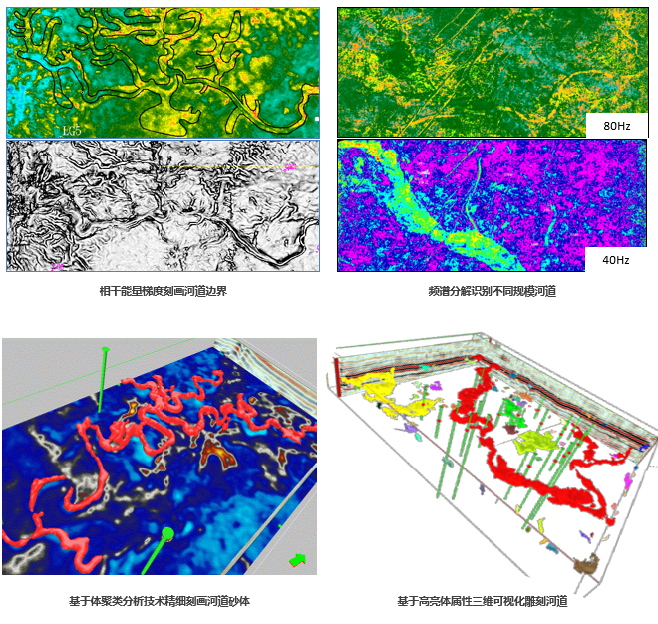

频率类属性提取应用实例

GeoEast提供基于时频分析、双相介质理论和模式识别等油气检测技术，广泛应用于预测碳酸盐岩、碎屑岩和火山岩的油气分布，为油田增储上产提供可靠的手段。

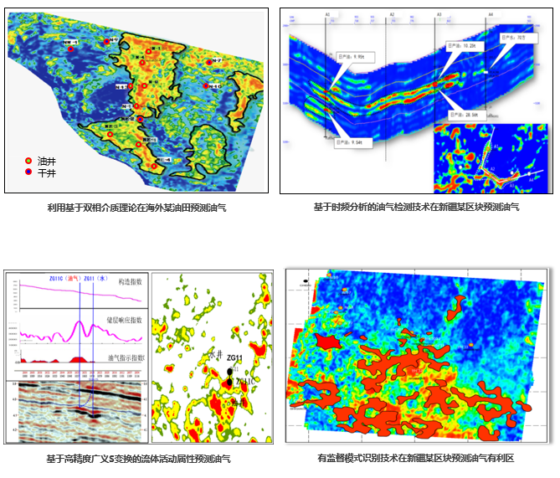

应用频率类属性进行油气预测的实例

### 3.2 工作流程

根据标定位置的储层响应特征，确定分析时窗

对已知油气井附近的频谱进行分析对比，找出油气频率敏感段

反复调整参数实验对比井上已知信息，最终确定预测结果

频率类属性提取流程图

### 3.3 地震数据分析

#### 3.3.1 剖面频谱分析

通过常规解释子系统提供的频谱分析工区，拉取工区内已知井主要目的层段时窗，可以弹出频谱分析结果，振幅谱相位谱信息，用以分析对应位置的频率响应特征，为后续频率类属性提取提供参数依据。

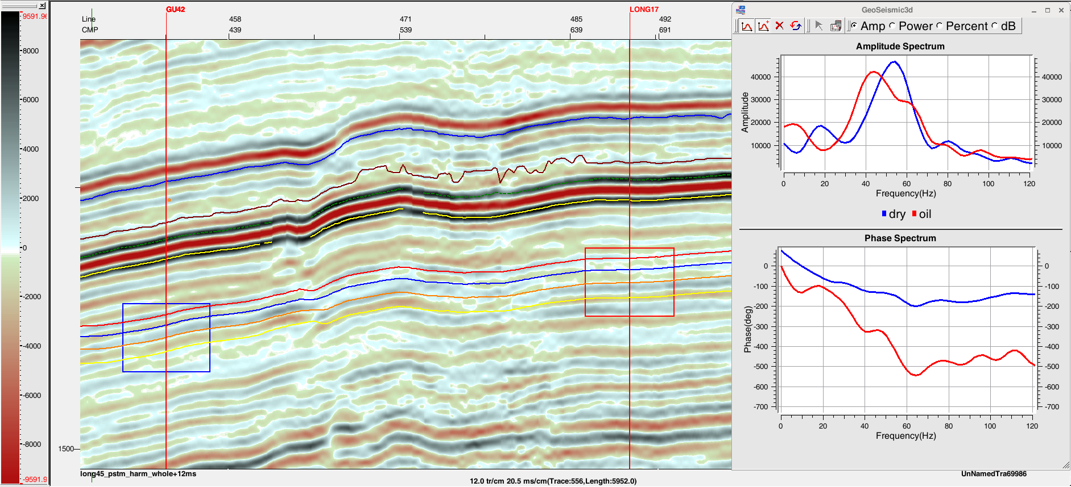

拉取过井任意线选择分析时窗



剖面使用频谱分析工具

#### 3.3.2 频谱分析工具

碳烃检测属性界面提供频谱分析工具，能够设定具体分析位置，提供频谱分析结果。

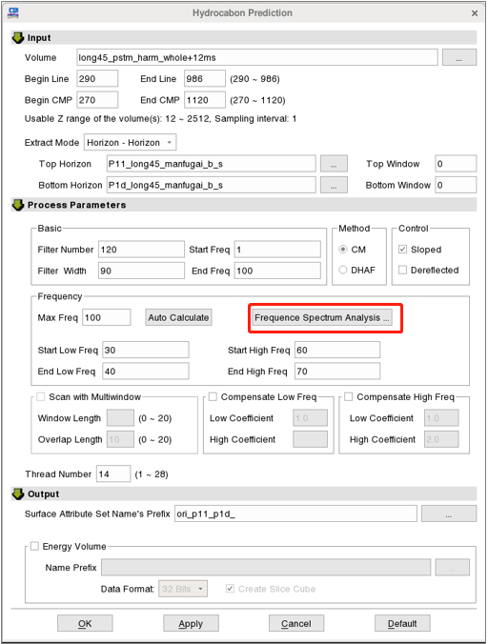

油气检测参数界面

在油气检测对话框，点击Frequency Spectrum Analysis 按钮，弹出频谱分析对话框：

From Wells 以井旁道数据进行频谱分析，在下面的文本框中，以数据树的形式列出了项目下所有的井集和井，可以有针对地选择。

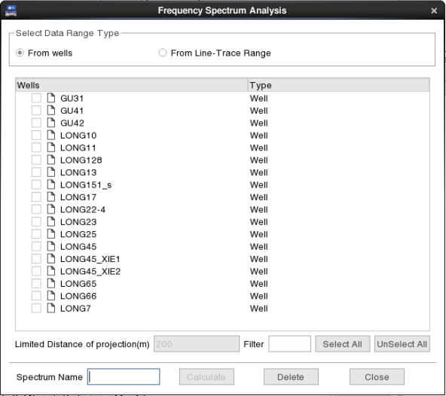

频谱分析选井界面

From Line-Trace Range 以线道方式圈定范围进行频谱分析

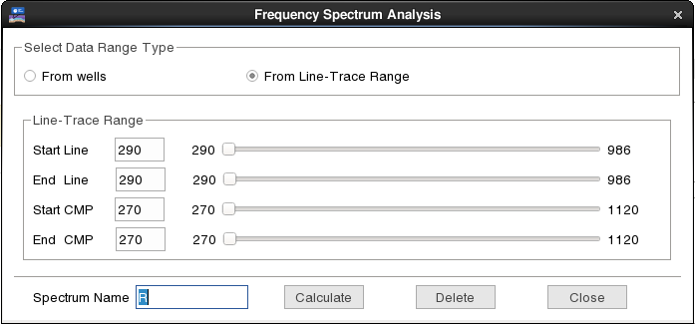

频谱分析线道范围参数界面

通过设定频谱分析位置后点击计算按钮弹出频谱分析结果，用以进行资料频率分析，为频率属性参数填选提供参考。

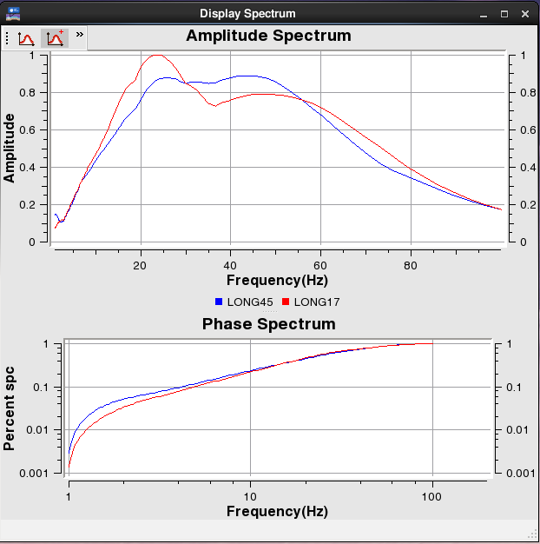

多个井点位置频谱分析结果

### 3.4 属性提取

#### 3.4.1 单频属性体

单频属性体是通过对时间域地震数据体进行时频分析，获取各种单频属性以及与流体相关的属性。

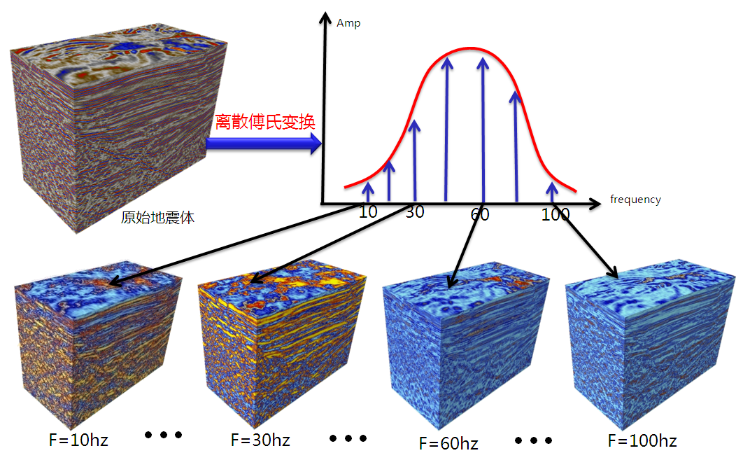

离散傅氏变换生成单品数据体示意图

便于储层预测和流体检测。单频属性有 6 个，分为 3 类，其中：

单频类： Single Frequency Amplitude（单频振幅 ）Single Frequency Phase （单频相位）

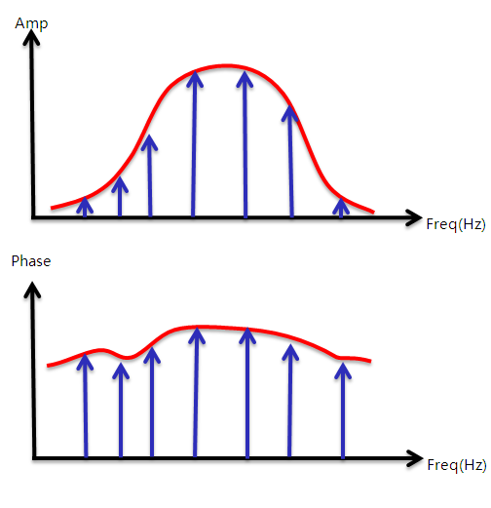

振幅谱和相位谱

双相介质理论认为，当地层含油气后，地震频谱发生变化，利用此原理可以预测油气。

高亮体类： PeakFrequency（ 峰值频率）PeakAmplitude（ 峰值振幅）

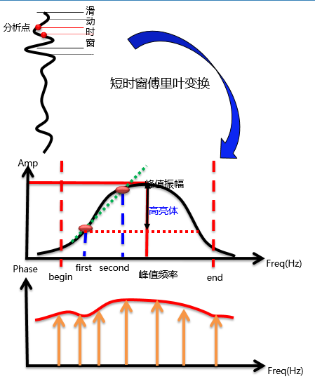

峰值振幅、峰值频率、高亮体算法示意图

PeakSubAmp（峰值与平均振幅之差，即通常所说的“高亮体”），

流体因子类：FluidMobility（流体因子）

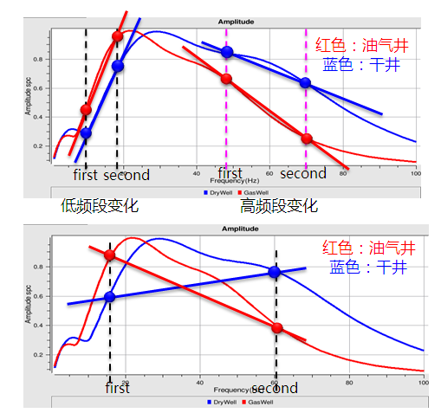

流体因子频谱范围示意图

**应用实例：**

**第一步：启动单频属性体对话框**

在属性提取与分析主界面的***Frequency***标签，点击***Single Frequency***按钮，弹出如下图所示单频体属性提取对话框。

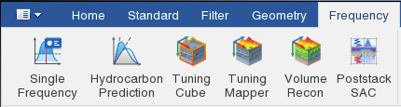

单频属性体启动按钮界面

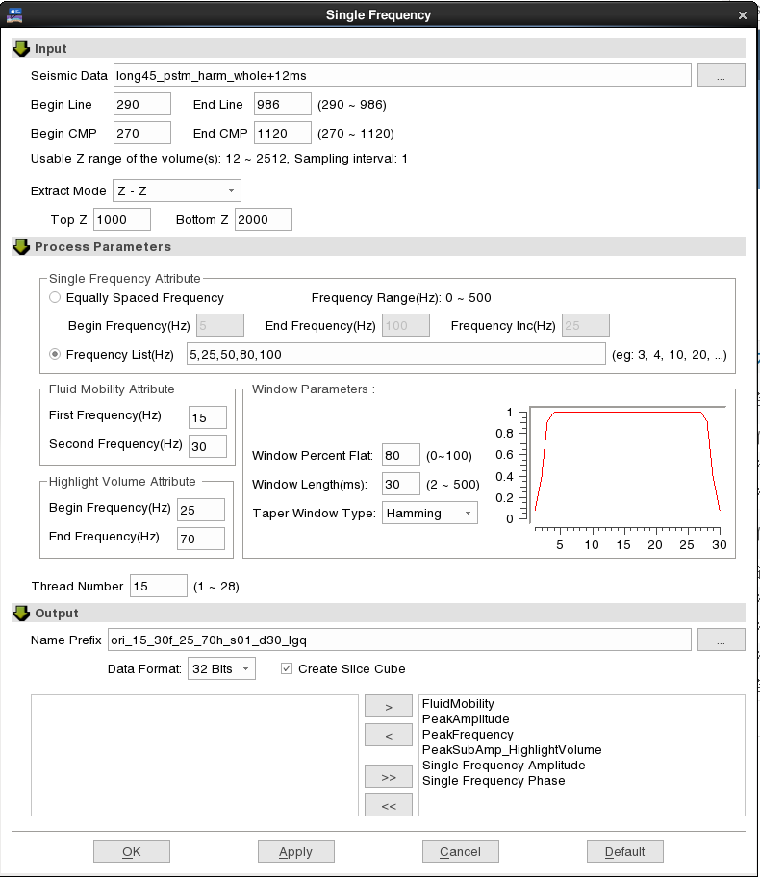

单频属性提取参数界面

**第二步：参数设置**

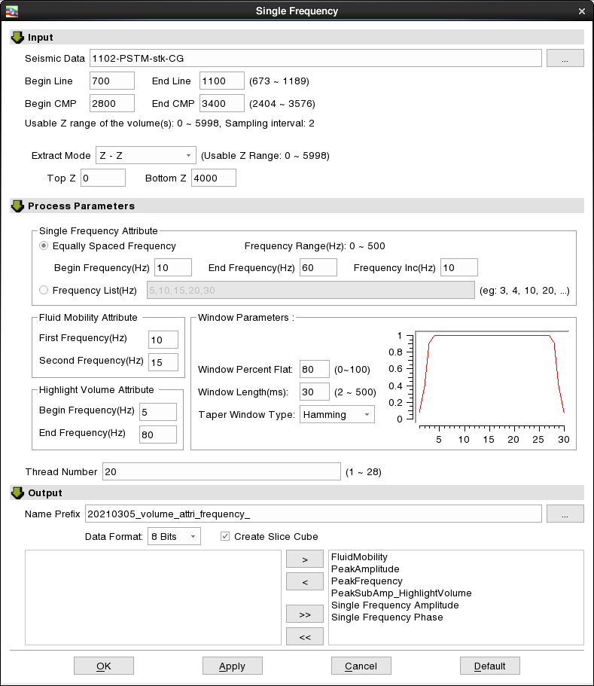

单频属性提取频率设置参数界面

单频属性控制参数：根据地震数据分析结果确定运算的起始频率、终止频率和频率增量，得到相对应的多个频率数据体，可以利用Frequency List列表形式，可以得到任意频率数据体。



流体活动性和高亮体属性参数设置界面

流体因子和高亮体频率控制参数：首先对研究区的砂体与非砂体分别做频谱分析，然后进行叠合对比，看看二者在频谱形态上是否有差异，如果有差异则可以用高亮体来计算，如果没有差异则此方法则不能用，高亮体设定敏感高低频能量，本例中设置为30-70，流体活动性设置成低频敏感段或者高频敏感段，本例中可填选30-40或者60-70。

**第三步：查看结果**

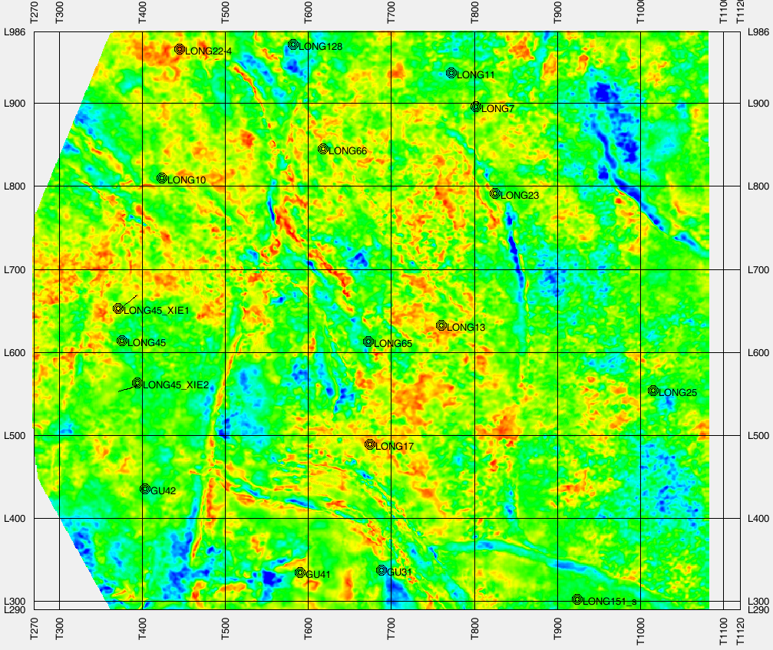

高亮体属性应用实例

**温馨提示：高亮体值高的不一定代表是河道或者砂体，有的地区高值表示代表砂体，有的则相反，需要与井对比来确定。**

#### 3.4.2 调谐体

1、利用离散傅氏变换、最大熵、小波变换或广义S变换将地震数据由时间域转换到频率域。

2、通过振幅谱反映储层厚度的变化，例如河道、砂体分布等。

3、通过相位谱的不稳定性反映地层的横向不连续性，例如断层、不整合面等。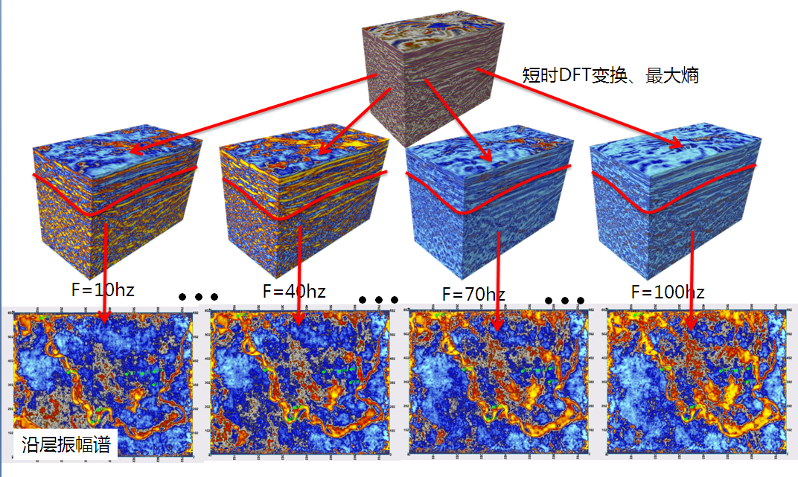

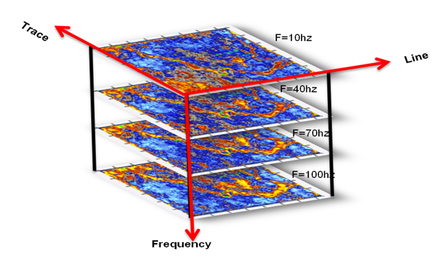

单频体和调谐体示意图

**应用实例：**

**第一步：打开调谐体运算界面**

在属性提取与分析主界面的***Frequency***标签，点击***Tuning Cube***按钮，弹出如下图所示调谐体属性提取对话框。



调谐体所在菜单位置

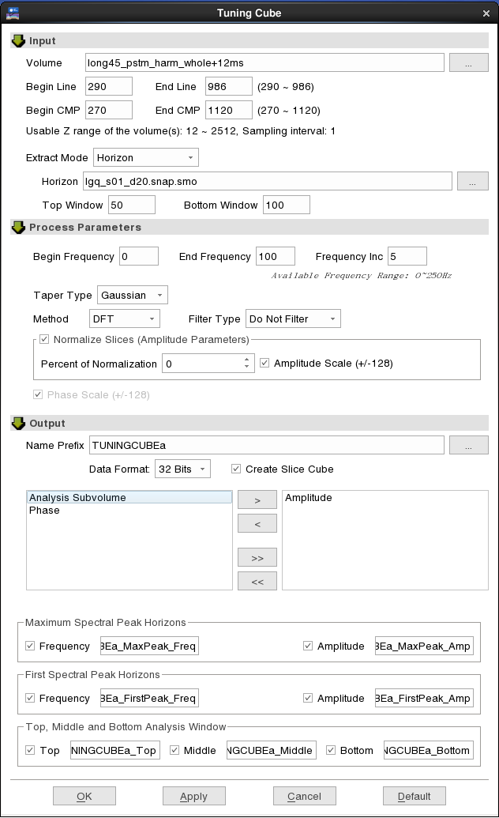

调谐体参数运算界面

**第二步：设置参数**

设置计算方法和频率范围，本例选择DFT算法，频率范围选择0-100，增量设置为5。

可选择输出：振幅体、分析子体、相位体。

Maximum Spectral Peak Horizons 最大谱峰值层位

First Spectral Peak Horizons 第一谱峰值层位

Frequency 频率的层位名 Amplitude 振幅的层位名

Top、Middleand Bottom of Analysis Window分析时窗的顶、中、底层位

**第三步：查看结果**

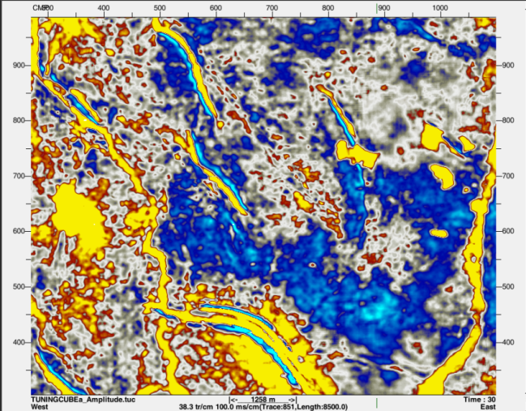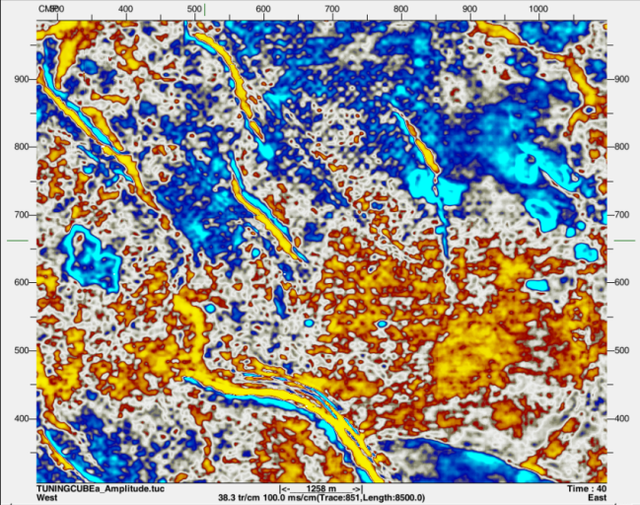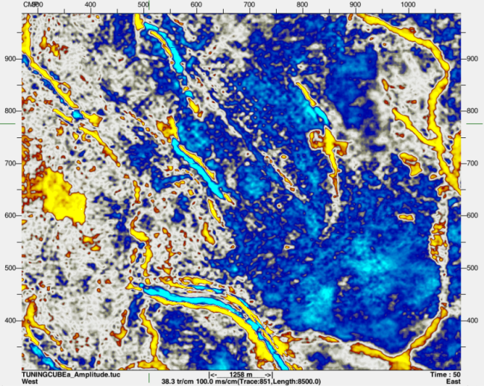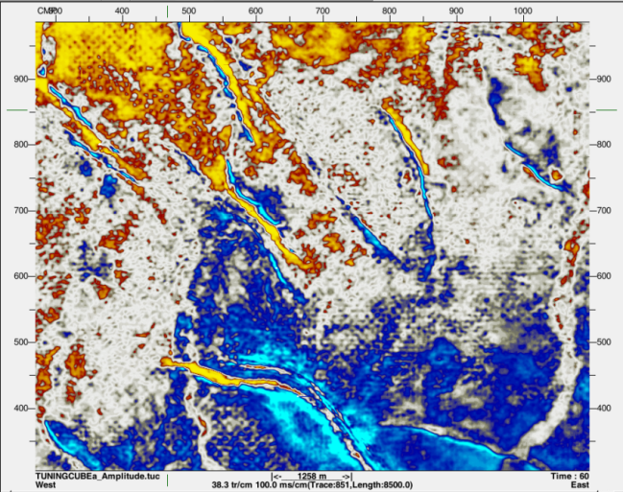

不同频率刻画河道应用实例（30、40、50、60）

图上为同一位置不同频率的切片，能够清晰的反应河道的平面分布，不同频率反应的河道细节有所不同。

#### 3.4.3 调谐图

Tunning Mapper（调谐图）产生来自频率切片的地震层位，而频率切片是在调谐体中产生的。调谐体包含了所有频率的切片，而调谐图是一个层通过单一频率的振幅或相位切片。比较而言，调谐图在优势频率段的振幅图是最好的。调谐体或调谐图分析远远超过传统的振幅图，比如相干分析是锁定在主频，而调谐体使用的全频带，这种差异可帮助我们战胜更小和更复杂目标所产生的挑战。

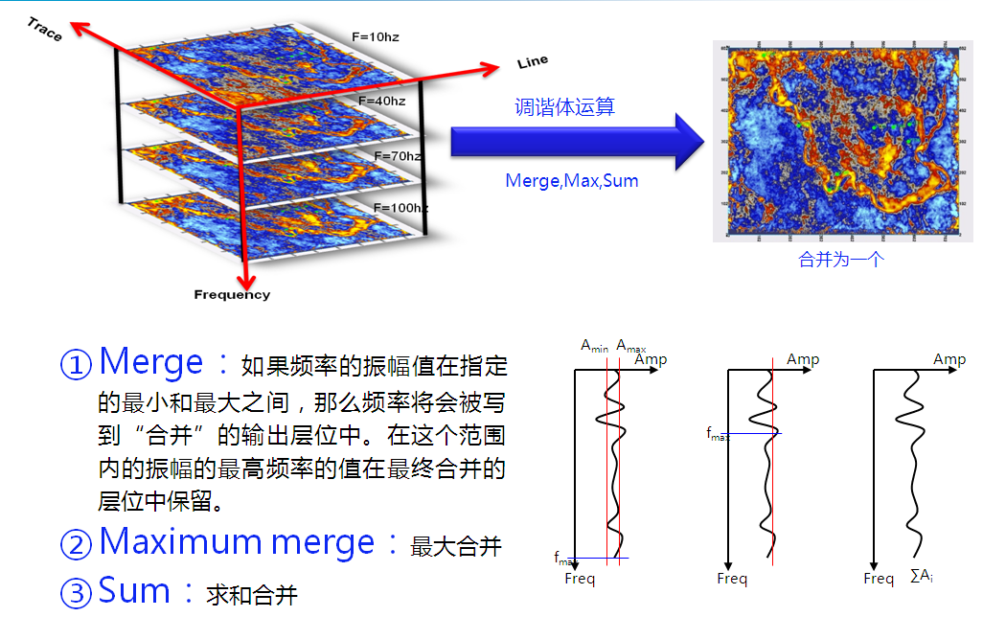

调谐图运算示意图

**应用实例：**

**第一步：打开调谐图运算窗口**

在属性提取与分析主界面的***Frequency***标签，点击***Tuning Mapper***按钮，弹出如下图所示调谐图属性提取对话框。



调谐图所在菜单位置

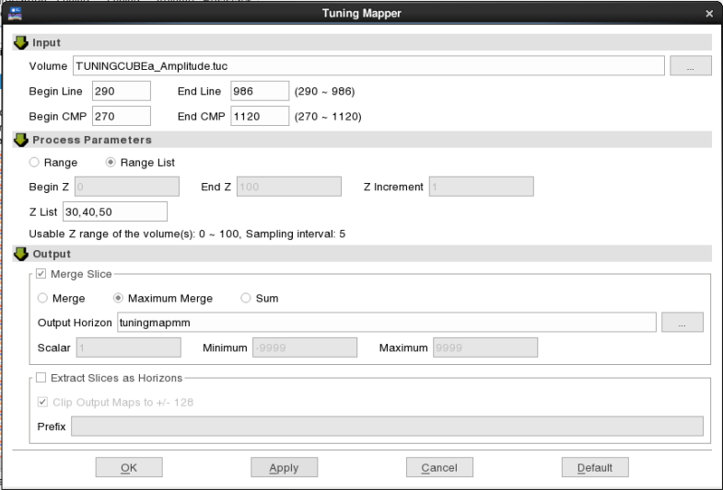

调谐图参数界面

**第二步：参数填写**

频率范围控制参数：根据地震数据的频率由用户给出起始频率、终止频率和频率增量之后，在这里得到相对应的多个频率数据体，可以利用Frequency List列表形式，可以得到任意频率数据体，本例中选择30，40，50。

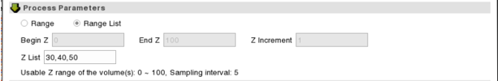

调谐图频率设置参数界面

Merge 合并。如果频率的振幅值在指定的最小和最大值之间，那么频率将会被写到“合并”的输出层位中。在这个范围内的振幅的最高频率的值在最终合并的层位中保留。

Maximum Merge 最大合并 Sum 求和合并

Output Horizon 输出层位名。合并的切片以层位的形式保存起来

Scalar 比例。这个值在合并或者求和运算之前与每个频率切片相乘。该值取值应该大于零。

Minimum 最小值 Maximum 最大值，对最小值和最大值之间的切片数据做合并处理。

Extract Slices as Horizons 是否将每个提取的切片单独保存为层位

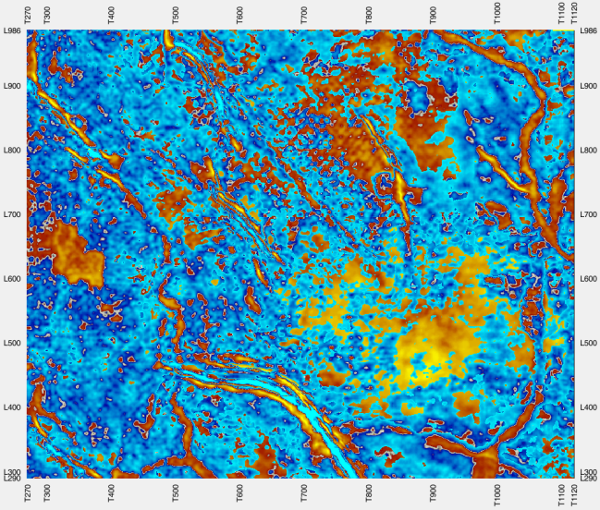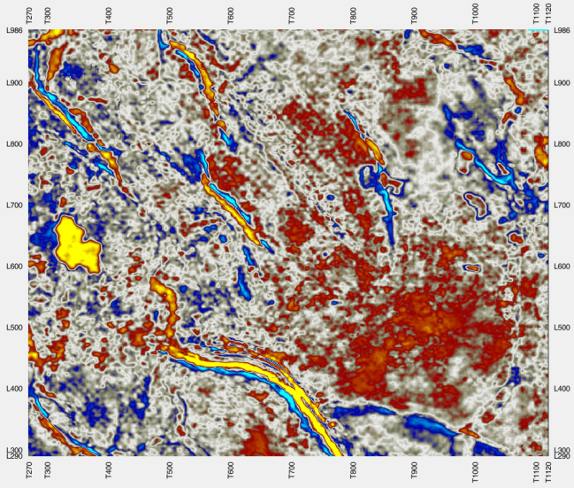

不同运算方式调谐图应用实例（Merge、Maximum Merge）

为了进一步刻画河道的形态，利用调谐图技术进行了试验，不同的合并方法反应了不同的地质信息。

#### 3.4.4 频率属性体

本模块对于指定范围（线道范围、时间范围）的叠后地震数据利用短时窗傅里叶变换、广义 S 变换、小波变换等方法做时频分析，可以生成时频数据体或多个单频数据体。其中时频数据体可以用来做层序地层解释；单频数据体以剖面或切片显示，可以描述指定范围内的砂岩或碳酸盐岩薄层以及断层等地层特征；可选择计算流体活动性功能，生成流体活动性数据体，以检测油气聚集及描述油气分布范围。

**应用实例：**

**第一步：打开频率属性体界面**

在属性提取与分析主界面的***Frequency***标签，点击***Volume Recon***按钮，弹出如下图所示频率属性体提取对话框。



频率属性体所在菜单位置

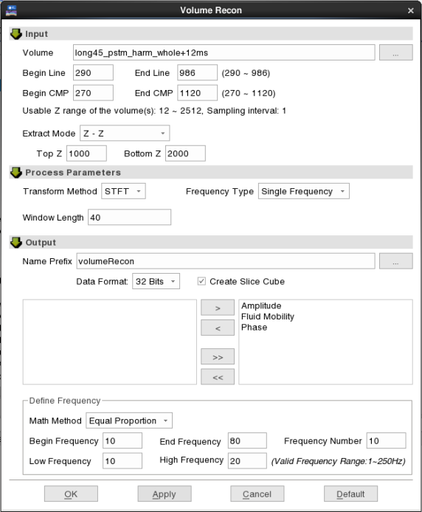

频率属性体运算参数界面

**第二步：参数填写**

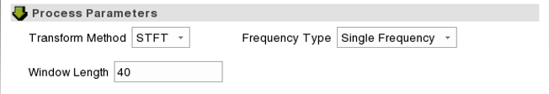

频率属性体频谱分解算法选择参数界面

Process Parameters 处理参数

Transform Method 变换方法。本例中选择STFT短时窗傅里叶变换。

频率类型选择单频，时窗大小40。

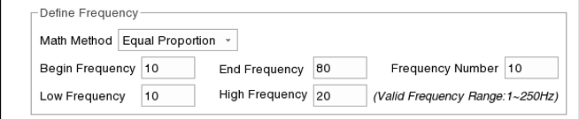

频率属性体频率设置参数界面

设置输出单频体频率范围，可选择等比或者等差方式设定频率范围，同时可设定流体活动性频率计算参数。

选择输出，Phase 相位体 Amplitude 振幅体 Fluid Mobility活动性属性体。

**第三步：查看结果**

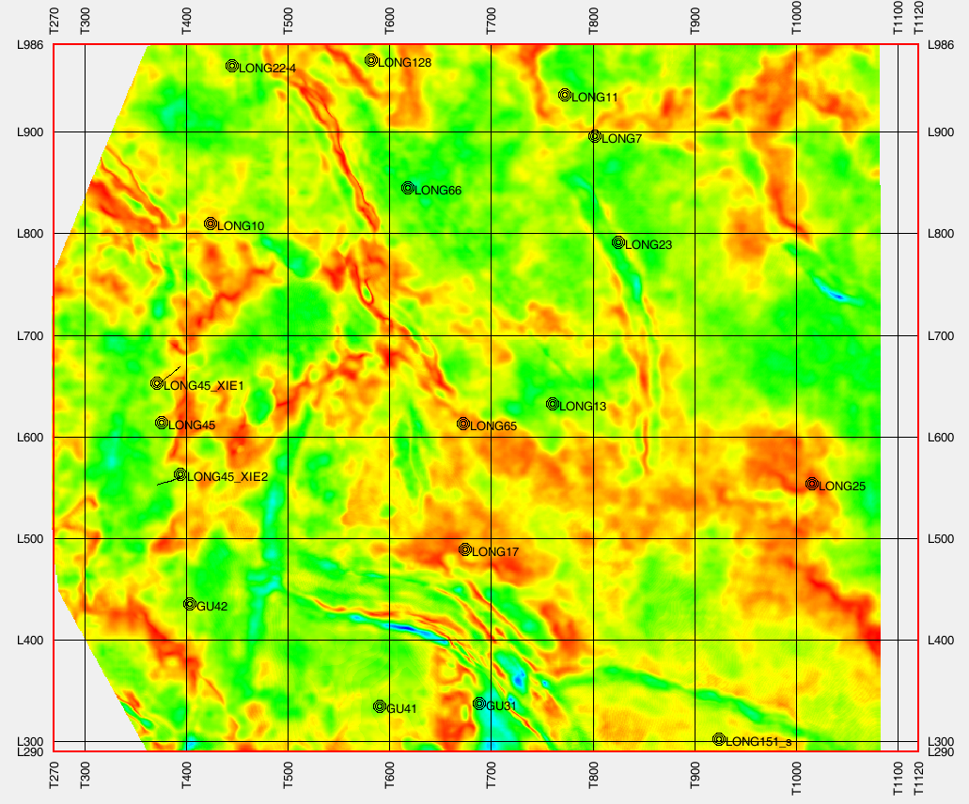

流体活动性属性

#### 3.4.5 碳烃检测

油气储集层是典型的双相介质。与其相关的地震波动力学信息也具有明显的“低频共振、高频衰减”特性。采用小时窗特有的滤波方法，对给定时窗内的地震数据进行频谱分析。根据分析结果，设定高、低频敏感段范围。在这个范围内，对振幅谱分别进行能量累加计算，获得时窗范围内全区的低频能量和高频能量值，再计算低频能量与高频能量之比，将其作为定性表征储层油气富集程度的结果，并可以灵活地以剖面或平面的形式显示。该技术无需已知井的约束，可以应用于油气勘探、开发的全过程。

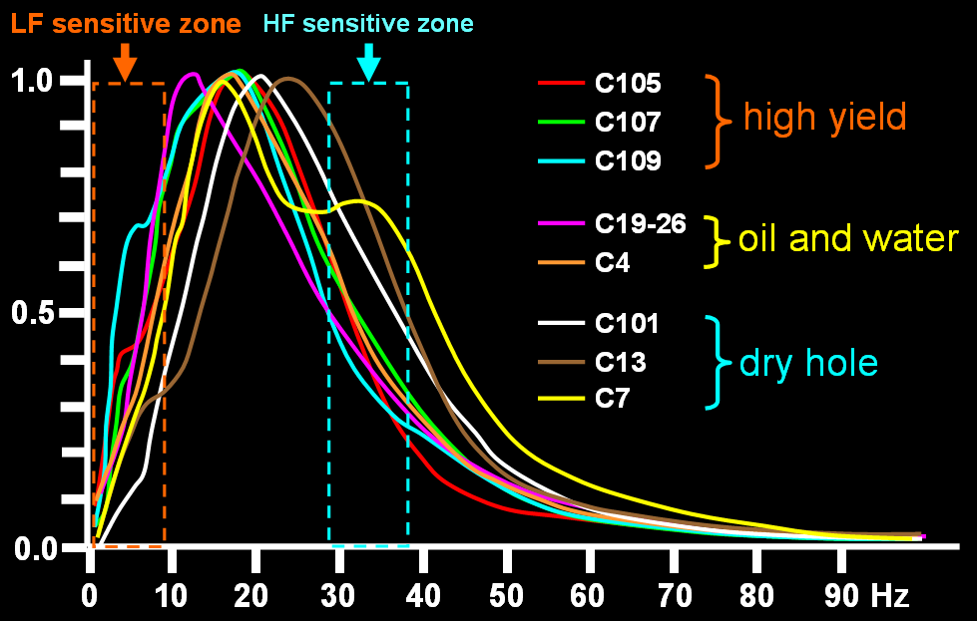

含油气频率响应示意图

碳烃检测模块是一种针对目的层的油气检测和分析方法。当地震记录经过含油气的地层时，地震记录的低频段能量会相对增强，而高频段能量相对减弱，称其为“低频共振、高频衰减”。

该方法基于多相介质理论，检测过程简单快捷，检测结果横向分辨率好、准确率高。不但可以定性地描述孔隙度、渗透率等储层特征，还可以描述油气富集程度及圈定油气富集区域。

其油气检测方法包括 CM 法和 DHAF 法。

CM 分析是运用累计能量正态概率分析方法，对地震资料的振幅、频率等特征信息进行分析，根据敏感频率点确定高、低频段，然后计算低频段、高频段的累计能量及其与全局能量之比等属性参数。计算结果稳健，检测结果准确率高。

DHAF 分析运用共振滤波方法，在高、低敏感频段内求取最大特征能量，计算储层的物性、含油气性等属性参数，与 CM 油气检测相比，检测结果更能反映油气分布的非均质性。

**应用实例：**

**第一步：打开碳烃检测属性提取界面**

在属性提取与分析主界面的***Frequency***标签，点击***Hydrocarbon Prediction***按钮，弹出如下图所示碳烃检测属性体提取对话框。



碳烃检测所在菜单位置

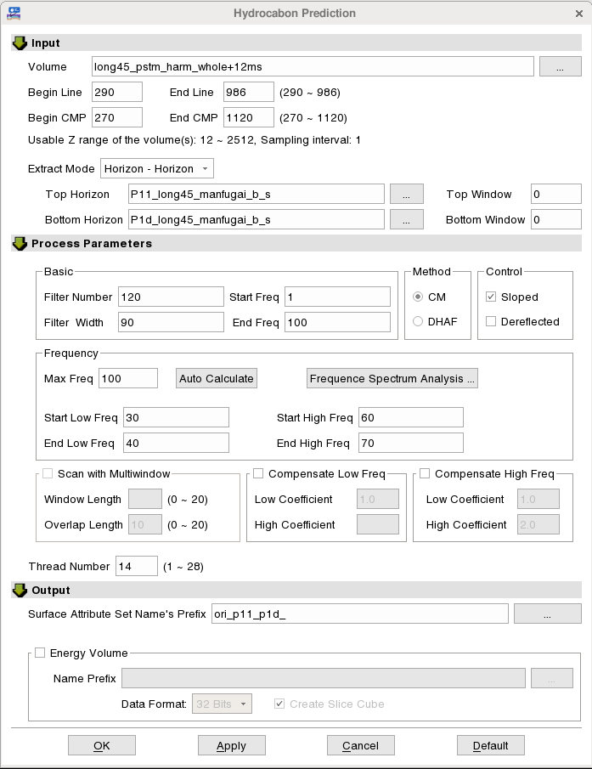

碳烃检测参数界面

**第二步：参数填写**

输入地震数据，选定分析时窗，本例中设置为P11-P1D层间计算，分析方法选择CM法。

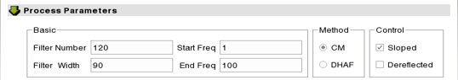

滤波器控制参数界面

Filter Number：滤波器个数，频谱分析中频率个数。

Filter Width：滤波宽度（相当于对频谱进行平滑的参数）。

Sloped：斜坡校正（防止频谱分析中的吉布斯效应）。

Dereflected：去反射(通过自相关消除薄层调谐厚度的影响，突出岩性、物性和含油气性对动力学特征的作用) 。

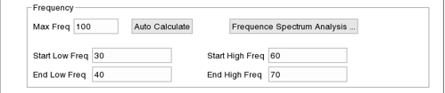

频率参数设置界面

频谱分析时，当填写了最大频率之后，点击自动计算软件自动会填写出起止高低频段范围。当用户根据频率分析图来填写时，可直接根据数值填写高低频段范围。

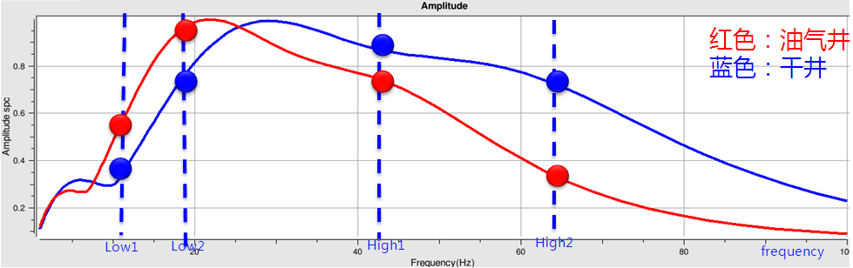

频谱分析数据选择对话框频谱图

结合时频分析结果，设定高低频敏感段频率范围，本例中设定为低频30-40，高频60-70。

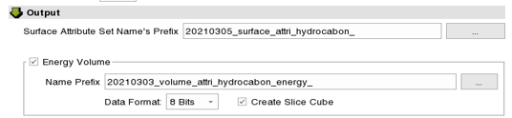

碳烃检测输出数据参数界面

输出： Div： 高低频能量之商，反映油气富集程度 High： 高频能量，反映油气渗透能力 Low： 低频能量，反映油气存储空间 Sub： 高低频能量之差，反映储层的品质。

**第三步：查看结果**

提取完成后，生成的分析数据存放在主控数据树工区Attribute Volumes下Surface Attritubute节点中，使用底图子系统进行浏览。

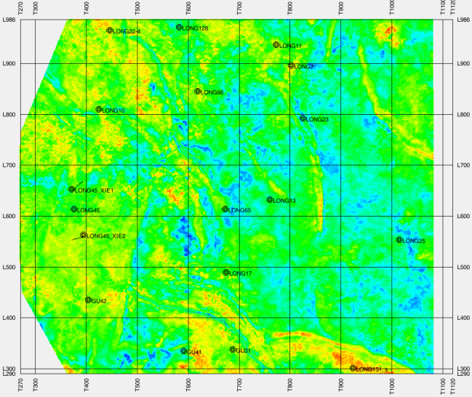 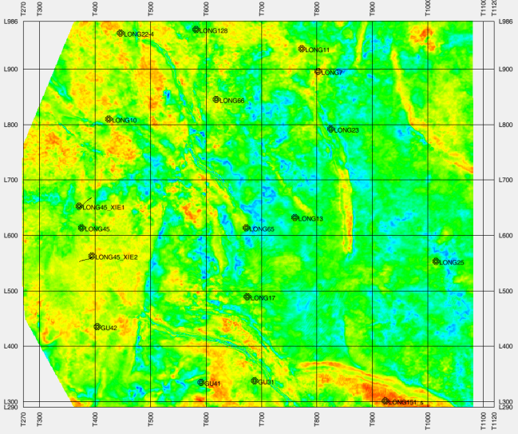 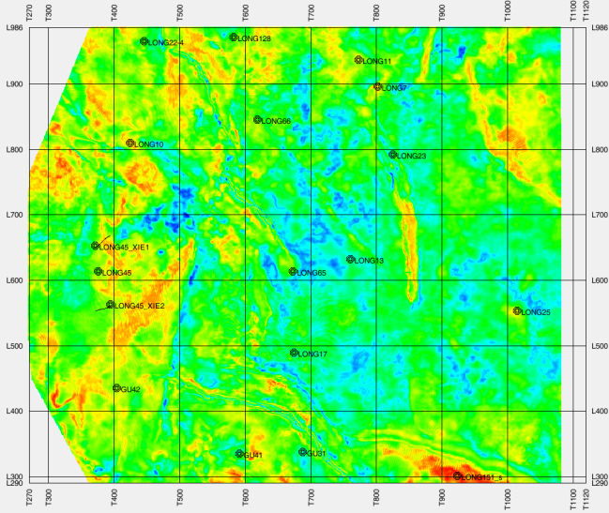 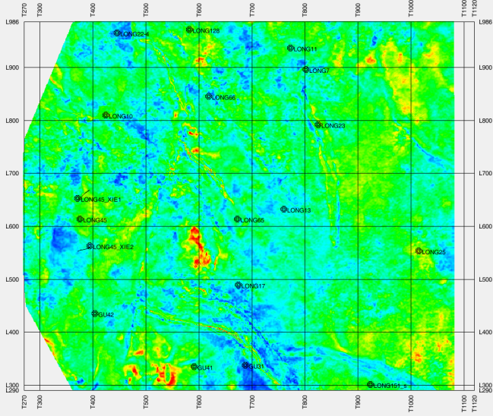

碳烃检测效果图（div、sub、low、high）

注意：将碳烃检测结果用平面显示时，通常都要选择合适的色表，并对值的显示范围进行调节，以突出高值有利区。

## 4 小结

地震几何属性能够有效辅助精细构造解释，尤其是复杂断裂识别和地质体边界刻画（包括河道、火山口、盐丘及囱道体的刻画）；也可以进行储层预测，如裂缝性储层预测、碳酸盐岩生物礁及溶洞识别。

频率类属性主要的思想都是对原始地震资料进行频谱分析（只是方法和软件实现有所不同），然后利用频谱的变化特征来识别储层和油气。

建议：

1、要多做不同参数试算（时窗长度、倾角），对比分析结果，优选最优的结果。

2、任何一种属性都不是万能的，针对某一特定地区，做多种属性提取并进行比较，选择效果更明显的属性作为解释依据。

3、各种属性联合分析，使解释结果相互补充、互相验证，从而增加解释结果的可靠性。

4、本文中描述与您在装软件版本可能存在差异，实际情况以联机帮助为准。